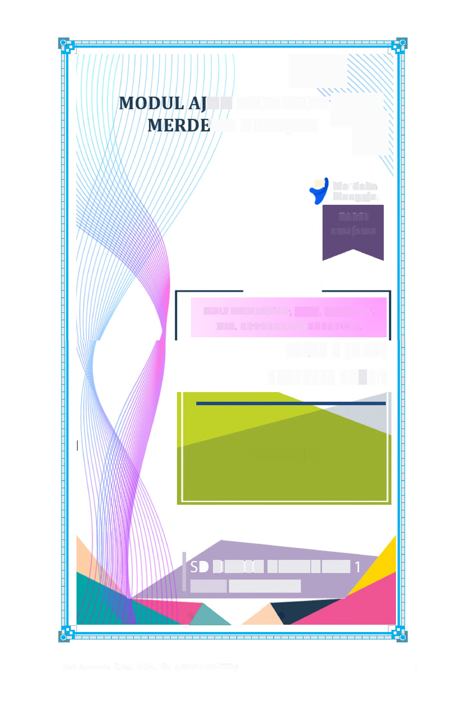

JAR KURIKUL.UM
•
· 1KA BELAJAR ~

[ Merdeka
Mengajar

TAPEL
2023/2024

ARIS ARMIANTO, S.Pd., M.Pd., Gr.
NIP. 199008102015021002
KELAS V (LIMA) SEMESTER GANJIL

MATEMATIKA

• ~1Kct Im [IJ[HffijllJ llAN1 eIL.NII.I7TT
I

Aris Armianto, S.Pd., M.Pd., Gr. ( 0823-1223-7773) 1

INFORMSAI UMUM
A. ldentitas Penulis
MODUL AJAR KURIKULUM MERDEKA BELAJAR
Nama Penyusun ARIS ARMIANTO, S.Pd., M.Pd., Gr. Satuan Pendidikan SD Negeri Unggulan 1
Jenjang Sekolah Sekolah Dasar (SD)
Tahun Pelajaran 2023 /2024
Mata Pelajaran Matematika
Fase c
Kelas / Semester V (Lima) / I (Ganjil)
Bab 11 Bilangan Cacah Sampai 100.000
Membaca dan Menulis Bilangan Cacah Sampai
Subbab A

100.000 dan Menentukan Nilai Tempatnya
Alokasi Waktu 5 JP' (dapat menyesuaikan dengan kondisi aktual pembelajaran)

B. Profil Pelajar Pancasila
1. Bergotong-royong,
2. Mandiri,
3 Bernalar kritis,
C. Peserta Didik

Target Peserta Didik

Peserta Didik Reguler/Tipikal
Peserta Didik kecepatan belajar tinggi (advanced)
Karakteristik PD Umum, tidak ada kesulitan dalam mencemna dan memahami materi ajar
Jumlah Peserta Didik 20 -- 30 peserta didik

D. Model Pembelajaran
Moda Pembelajaran Tatap Muka
Pendekatan Saintifik
Model Pembelajaran Problem Based Learning
Metode Pembelajaran Eksplorasi, tanya jawab
E. Sarana & Prasarana
Sumber Belajar
Sumber Bacaan Peserta Didik:
1. Buku Siswa Matematika untuk SD Kelas III Vol. 1
2. Buku Siswa Matematika untuk SD Kelas IV Vol. 1
3. Buku Siswa Matematika untuk SD Kelas IV
3. Buku Siswa Matematika untuk SD Kelas V

Sumber Bacaan Guru:
1. Buku Panduan Guru Matematika untuk SD Kelas III Vol. 1
2. Buku Panduan Guru Matematika untuk SD Kelas IV Vol. 1
3. Buku Panduan Guru Matematika untuk SD Kelas IV
3. Buku Panduan Guru Matematika untuk SD Kelas V
4. Buku Matematika Kurikulum 2013
5. Buku Matematika KTSP Media Pembelajaran
1. Alat tulis
2. Kuitansi/notalgambar yang memuat bilangan sampai 100.000
3. Laptop, proyektor, Internet
F. Kompetensi Prasyarat (Kompetensi Awal)
Kompetensi prasyarat adalah kompetensi awal yang sudah dipahami peserta didik sebelum
mempelajari materi ini, yaitu:
Elemen Kompetensi Prasyarat
1. Peserta didik harus sudah mampu membaca bilangan cacah sampai 10.000
Bilangan
2 Peserta didik harus sudah mampu menulis bilangan cacah sampai 10.000
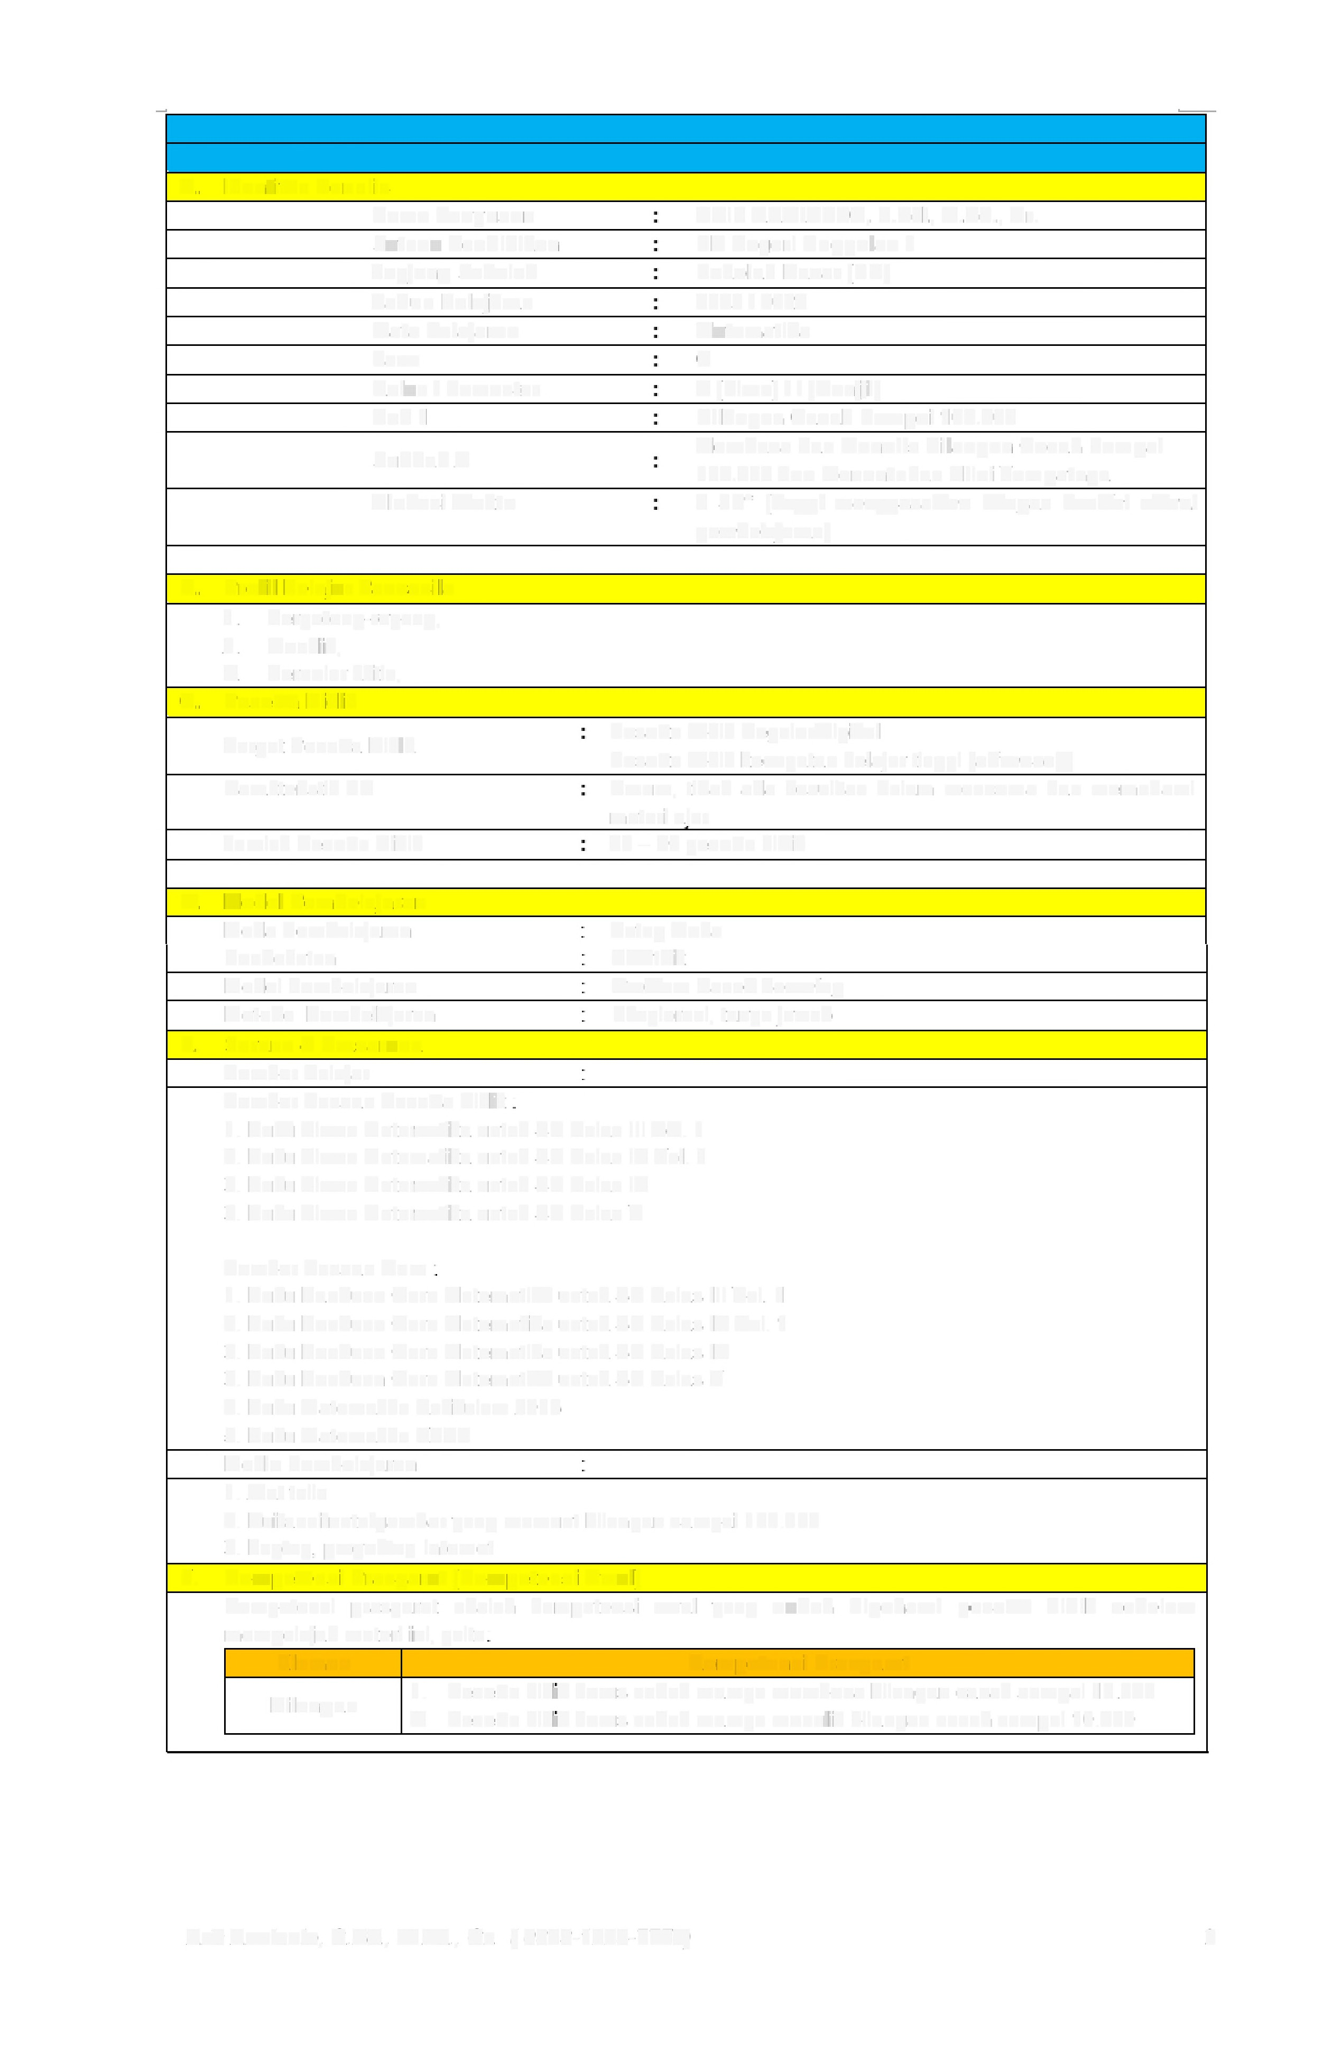

Aris Armianto, S.Pd., M.Pd., Gr. ( 0823-1223-7773) 2
KOMPONEN INTI
A. Capaian Pembelajaran (CP)
Capaian Pembelajaran Matematika Fase C (Kelas V & VI) Berdasarkan Elemen:

Elemen Capaian Pembelajaran
Pada akhir fase c, peserta didik dapat menunjukkan pemahaman dan intuisi bilangan (number sense) pada bilangan cacah sampai 1.000.000. Mereka dapat
membaca, menulis, menentukan nilai tempat, membandingkan, mengurutkan, melakukan komposisi dan dekomposisi bilangan tersebut. Mereka juga dapat menyelesaikan masalah yang berkaitan dengan uang. Mereka dapat melakukan operasi penjumlahan, pengurangan, perkalian, dan pembagian bilangan cacah
Bilangan sampai 100.000. Mereka juga dapat menyelesaikan masalah yang berkaitan dengan KPK dan FPB. Peserta didik dapat membandingkan dan mengurutkan berbagai pecahan termasuk pecahan campuran, melakukan operasi penjumlahan dan pengurangan pecahan, serta melakukan operasi perkalian dan pembagian pecahan dengan bilangan asli. Mereka dapat mengubah pecahan menjadi desimal, serta membandingkan dan mengurutkan bilangan desimal (satu angka di belakang koma)

Capaian Pembelajaran Matematika Kelas V Pertahun:
Elemen Capaian Pembelajaran
Pada akhir kelas V, peserta didik dapat menunjukkan pemahaman dan intuisi bilangan (number sense) pada bilangan cacah sampai 1.000.000. Mereka dapat membaca, menulis, menentukan nilai tempat, membandingkan, mengurutkan, serta melakukan komposisi dan dekomposisi bilangan tersebut. Mereka juga dapat
Bilangan menyelesaikan masalah yang berkaitan dengan uang. Mereka dapat melakukan operasi penjumlahan dan pengurangan bilangan cacah sampai 100.000. Mereka
juga dapat menyelesaikan masalah yang berkaitan dengan KPK dan FPB. Peserta didik dapat membandingkan dan mengurutkan berbagai pecahan termasuk pecahan campuran serta melakukan operasi penjumlahan dan pengurangan bilangan pecahan dengan bilangan asli.

B. Tujuan Pembelajaran
Setelah mempelajari bab I Bilangan Cacah Sampai 100.000, peserta didik diharapkan dapat
1.1 Membaca bilangan cacah sampai 100.000,
1.2 Menuliskan bilangan cacah sampai 100.000,
1.3 Menentukan nilai tempat bilangan cacah sampai 100.000,
c. Alur Tujuan Pembelajaran (ATP)

Elemen Alur Tujuan Pembelajaran (ATP)
1. Melalui pembelajaran Problem Based Learning, peserta didik dapat membaca bilangan cacah sampai 100.000 dengan tepat
2. Melalui pembelajaran Problem Based Learning, peserta didik dapat menulis
Bilangan

bilangan cacah sampai 100.000 dengan percaya diri.
3. Melalui pembelajaran Problem Based Learning, peserta didik dapat menentukan nilai tempat bilangan cacah sampai 100.000 dengan benar.
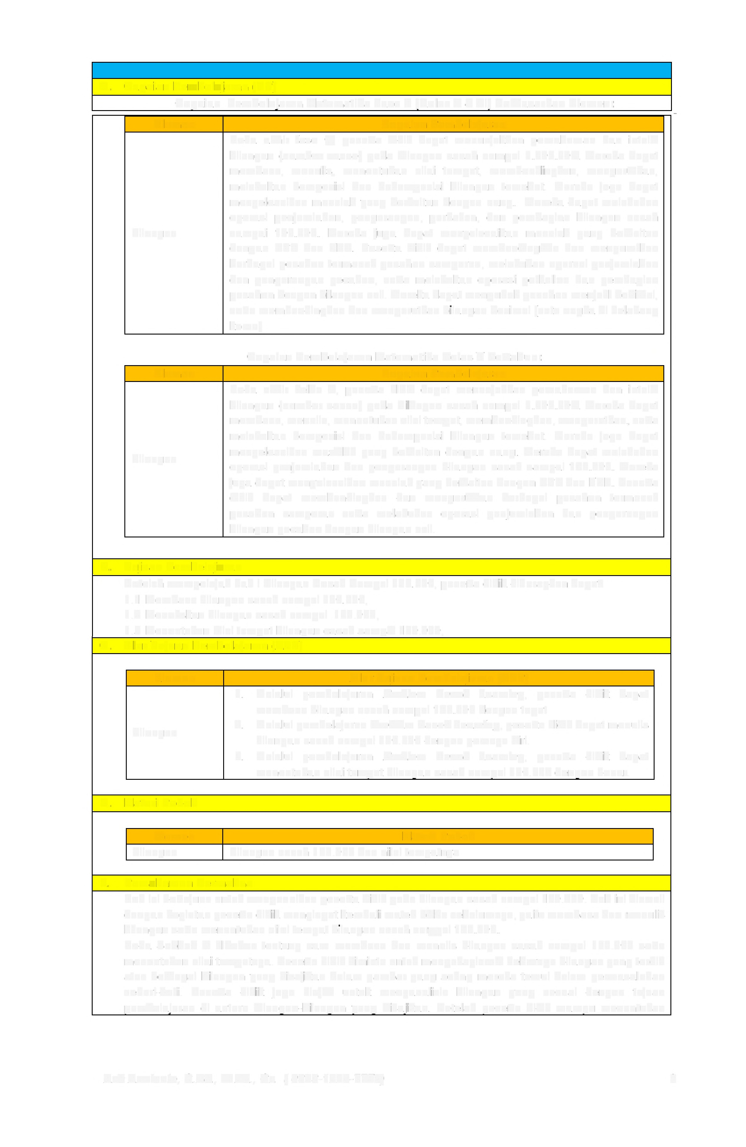
D. Materi Pokok

Elemen Materi Pokok
Bilangan Bilangan cacah 100.000 dan nilai tempatnya

E. Pemahaman Bermakna
Bab ini bertujuan untuk mengenalkan peserta didik pada bilangan cacah sampai 100.000. Bab ini diawali dengan kegiatan peserta didik mengingat kembali materi kelas sebelumnya, yaitu membaca dan menulis bilangan serta menentukan nilai tempat bilangan cacah sampai 100.000.
Pada Subbab A dibahas tentang cara membaca dan menulis bilangan cacah sampai 100.000 serta menentukan nilai tempatnya. Peserta didik diminta untuk mengeksplorasi beberapa bilangan yang terdiri atas berbagai bilangan yang disajikan dalam gambar yang sering mereka temui dalam permasalahan sehari-hari. Peserta didik juga diajak untuk menganalisis bilangan yang sesuai dengan tujuan pembelajaran di antara bilangan-bilangan yang disajjkan. Setelah peserta didik mampu menentukan

Aris Armianto, S.Pd., M.Pd., Gr. ( 0823-1223-7773) 3
--.' ------------------------------------------~==;
bilangan yang sesuai, peserta didik diminta untuk membaca bilangan tersebut dan menentukan nilai
tempatnya
F. Pertanyaan Pemantik
1. Apakah kalian ingat tentang cara membaca dan menulis suatu bilangan serta menentukan nilai tempatnya?
2. Bagaimana membaca 3.456?2
3. Bagaimana menuliskan bilangan "tiga ribu tiga ratus dua puluh rupiah"?
4. Sebutkan nilai tempat 2 pada bilangan 2.345?
5. Berapakah hasil 56 + 75? Bagaimana cara menjumlahkan dengan cara bersusun panjang dan bagaimana menggunakan cara bersusun pendek?
G. Asessmen
1. Asesmen diagnostik: Asesmen diagnosis dilakukan untuk memetakan peserta didik sehingga mereka mendapatkan pendampingan yang sesuai dengan kebutuhannya.
2. Asessmen formatif: Asesmen formatif bisa diukur pada tengah atau akhir setiap bab untuk
mengetahui pemahaman peserta didik terhadap topik yang menjadi fokus pada bab
3. Asessmen sumatif:Asesmen dilakukan pada akhir semester untuk mengetahui capaian peserta didik pada akhir tahun ajaran. Jenis dan format asesmen sumatif dapat merujuk kepada AKM (Asesmen Kompetensi Minimum).
H. Kegiatan Pembelajaran

Kegiatan

Kegiatan Pendahuluan (10 Menit)
1. Guru membuka pelajaran dengan mengucapkan salam
2. Peserta didik berdoa bersama sebelum memulai pelajaran
3. Guru mengecek kehadiran peserta didik
4. Peserta didik menyanyikan lagu wajb nasional. Guru memberikan penguatan tentang pentingnya menanamkan semangat nasionalisme
5. Guru melakukan apersepsi: menyimak penjelasan guru tentang keterkaitan materi
sebelumnya dengan materi yang akan dipelajari hari ini
Di kelas IV, peserta didik sudah mempelajari materi tentang membaca dan menulis bilangan cacahsampai 10.000 dan menentukan nilai tempat. Saat memulai kegiatan pembelajaran tentang materi ini, guru dapat memberikan pertanyaan terkait cara menentukan nilai tempat, membaca bilangan, dan menulis bilangan pada materi yang ada di dalam buku peserta didik, yaitu terkait kegiatan berikut.

Nisa ingin membeli jus rasa mangga, jeruk, dan alpukat dari sebuah toko online. Harga sebotol jus mangga enam ribu tiga ratus tujuh puluh lima rupiah. Harga sebotol jus jeruk lima ribu sembilan ratus lima puluh rupiah. Harga sebotol jus alpukat sembilan ribu lima puluh rupiah.

Bagaimana cara menuliskan angka harga-harga jus tersebut sesuai nilai tempatnya, ya?
Muatan Inovatif
PPK, 4C

Religius Mandiri Nasionalis

Communication
 | Ribuan | Ratusan | Puluhan | Satuan
Jus Mangga | 6 | 3 | 7 | 5
Jus Jeruk | 5 | 9 | 5 | 0
Jus Alpukat | 9 | 0 | 5 | 0

6. Guru menyampaikan tujuan pembelajaran yang akan dipelajari yakni peserta didik diharapkan dapat membaca dan menulis bilangan cacah sampai 100.000 dan nilai tempatnya
Kegiatan Inti (85 Menit)
Orientasi peserta didik pada masalah
Pemanasan
Perkenalkan bab ini dengan memberikan pertanyaan-pertanyaan pemantik seperti yang ada di dalam buku siswa. Pernahkah kalian melihat angka-angka seperti yang ditunjukkan oleh gambar? Ayo, coba temukan bilangan yang terdiri atas lima angka. Siapakah yang mampu menyebutkan? Bisakah kalian membacanya?
Sebelum membahas materi tentang membaca dan menulis bilangan sampai 100.000
dan cara menentukan nilai tempatnya, berikan kesempatan kepada peserta didik untuk mengingat kembali serta mengeksplorasi cara membaca, menulis, dan menentukan nilai

Collaboration Communication Critical
Thinking
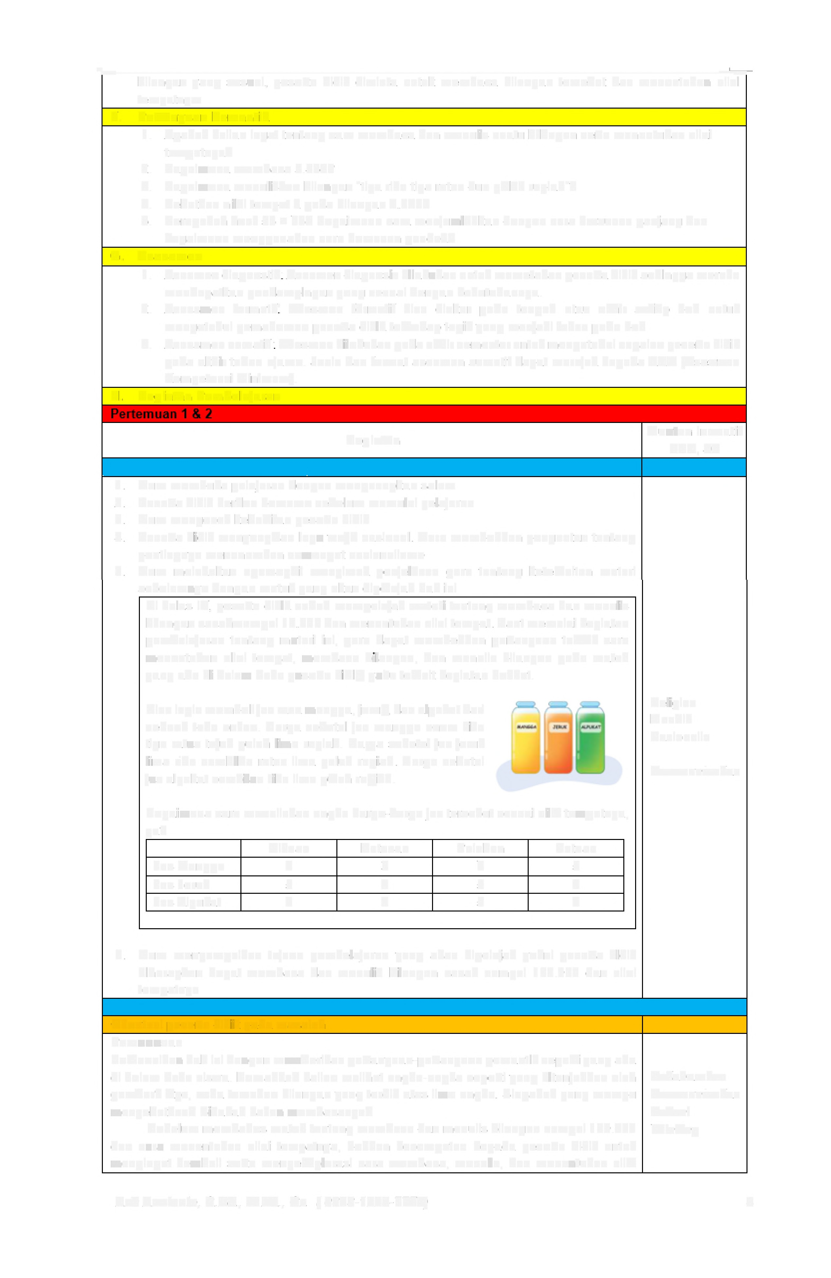

Aris Armianto, S.Pd., M.Pd., Gr. ( 0823-1223-7773) 4
tempat suatu bilangan sesuai kemampuan atau pengalamannya. Guru dapat menggunakan pemanasan lain sesuai dengan konteks sehari-hari peserta didik. Guru juga dapat mengenalkan bilangan yang terdiri atas lima angka atau enam angka.
Mengorganisasikan peserta didik untuk belajar
1. Persiapan Guru
Guru memulai menyiapkan pembelajaran dengan memberikan gambar 1.2
a. Guru mengajak peserta didik berdiskusi dengan teman sebangku untuk mengidentiikasi Gambar 1.2.
b. Guru mengajak peserta didik untuk bersama-sama mencari bilangan yang terdiri
atas empat angka, lima angka, dan enam angka.

JUMLAH TERPAPAR
CO VID-19 DI INDONESIA
e r.d

Collaboration
Communication
75257 | 360° | 21.£1
02.%1 | 904¢ | 9
135.123 89.618 6.021
we.A Mir ifl e

Membimbing penyelidikan individu maupun kelompok.
2. Pelaksanaan
Tujuan dari aktivitas ini adalah mem baca, menulis, dan menentukan nilai tempat dari bilangan cacah sampai 100.000.
Tabel 1.2 Peran Guru dan Respons Peserta Didik terhadap Pembelajaran Membaca,
Menulis, dan Menentukan Nilai Tempat Suatu Bilangan
Kemungkinan Respons
Peran Guru

Guru menyampaikan tujuan •
kegiatan, yaitu membaca dan menulis bilangan cacah sampai 100.000 serta menentukan nilai tempatnya

Peserta Didik Peserta didik dengan tingkat pemahaman yang baik akan dapat menemukan bilangan yang terdiri atas lima angka dan enam angka. Mungkin akan ada peserta didik yang tidak tepat saat menentukan bilangan yang terdiri atas lima atau enam angka atau salah menuliskan dan membaca bilangan yang terdiri atas lima
angka atau enam angka.
Antisipasi Guru

• Guru menjadi fasilitator. Guru dapat berkeliling atau memeriksa hasil dan perkembangan kerja setiap kelompok atau dapat menunjuk hasil pekerjaan peserta didik dan teman sebangkunya.
• Jika masih ada yang
belum tepat, berikan bimbingan kepada kelompok tersebut.

Collaboration Critical thinking and Problem Solving Creativity and Innovation

Mengembangkan dan menyajjkan hasil karya.
Guru membantu peserta didik melakukan pengamatan tentang hal-hal yang penting dalam tugasnya.
Guru memantau diskusi dan membimbing penyelesaian tugas peserta didik.
Menganalisis dan mengevaluasi proses pemecahan masalah.
3. Akhir Pembelajaran
Berikan kesempatan kepada setiap peserta didik untuk menyampaikan hasil diskusi dan menanggapi. Selanjutnya, setelah selesai kegiatan presentasi dan diskusi, peserta didik dapat diajak untuk menyelesaikan soal Ayo Berlatih. Soal dapat dikerjakan di
sekolah atau dijadikan PR.

Collaboration
Critical thinking

Collaboration Communication Critical thinking and Problem Solving
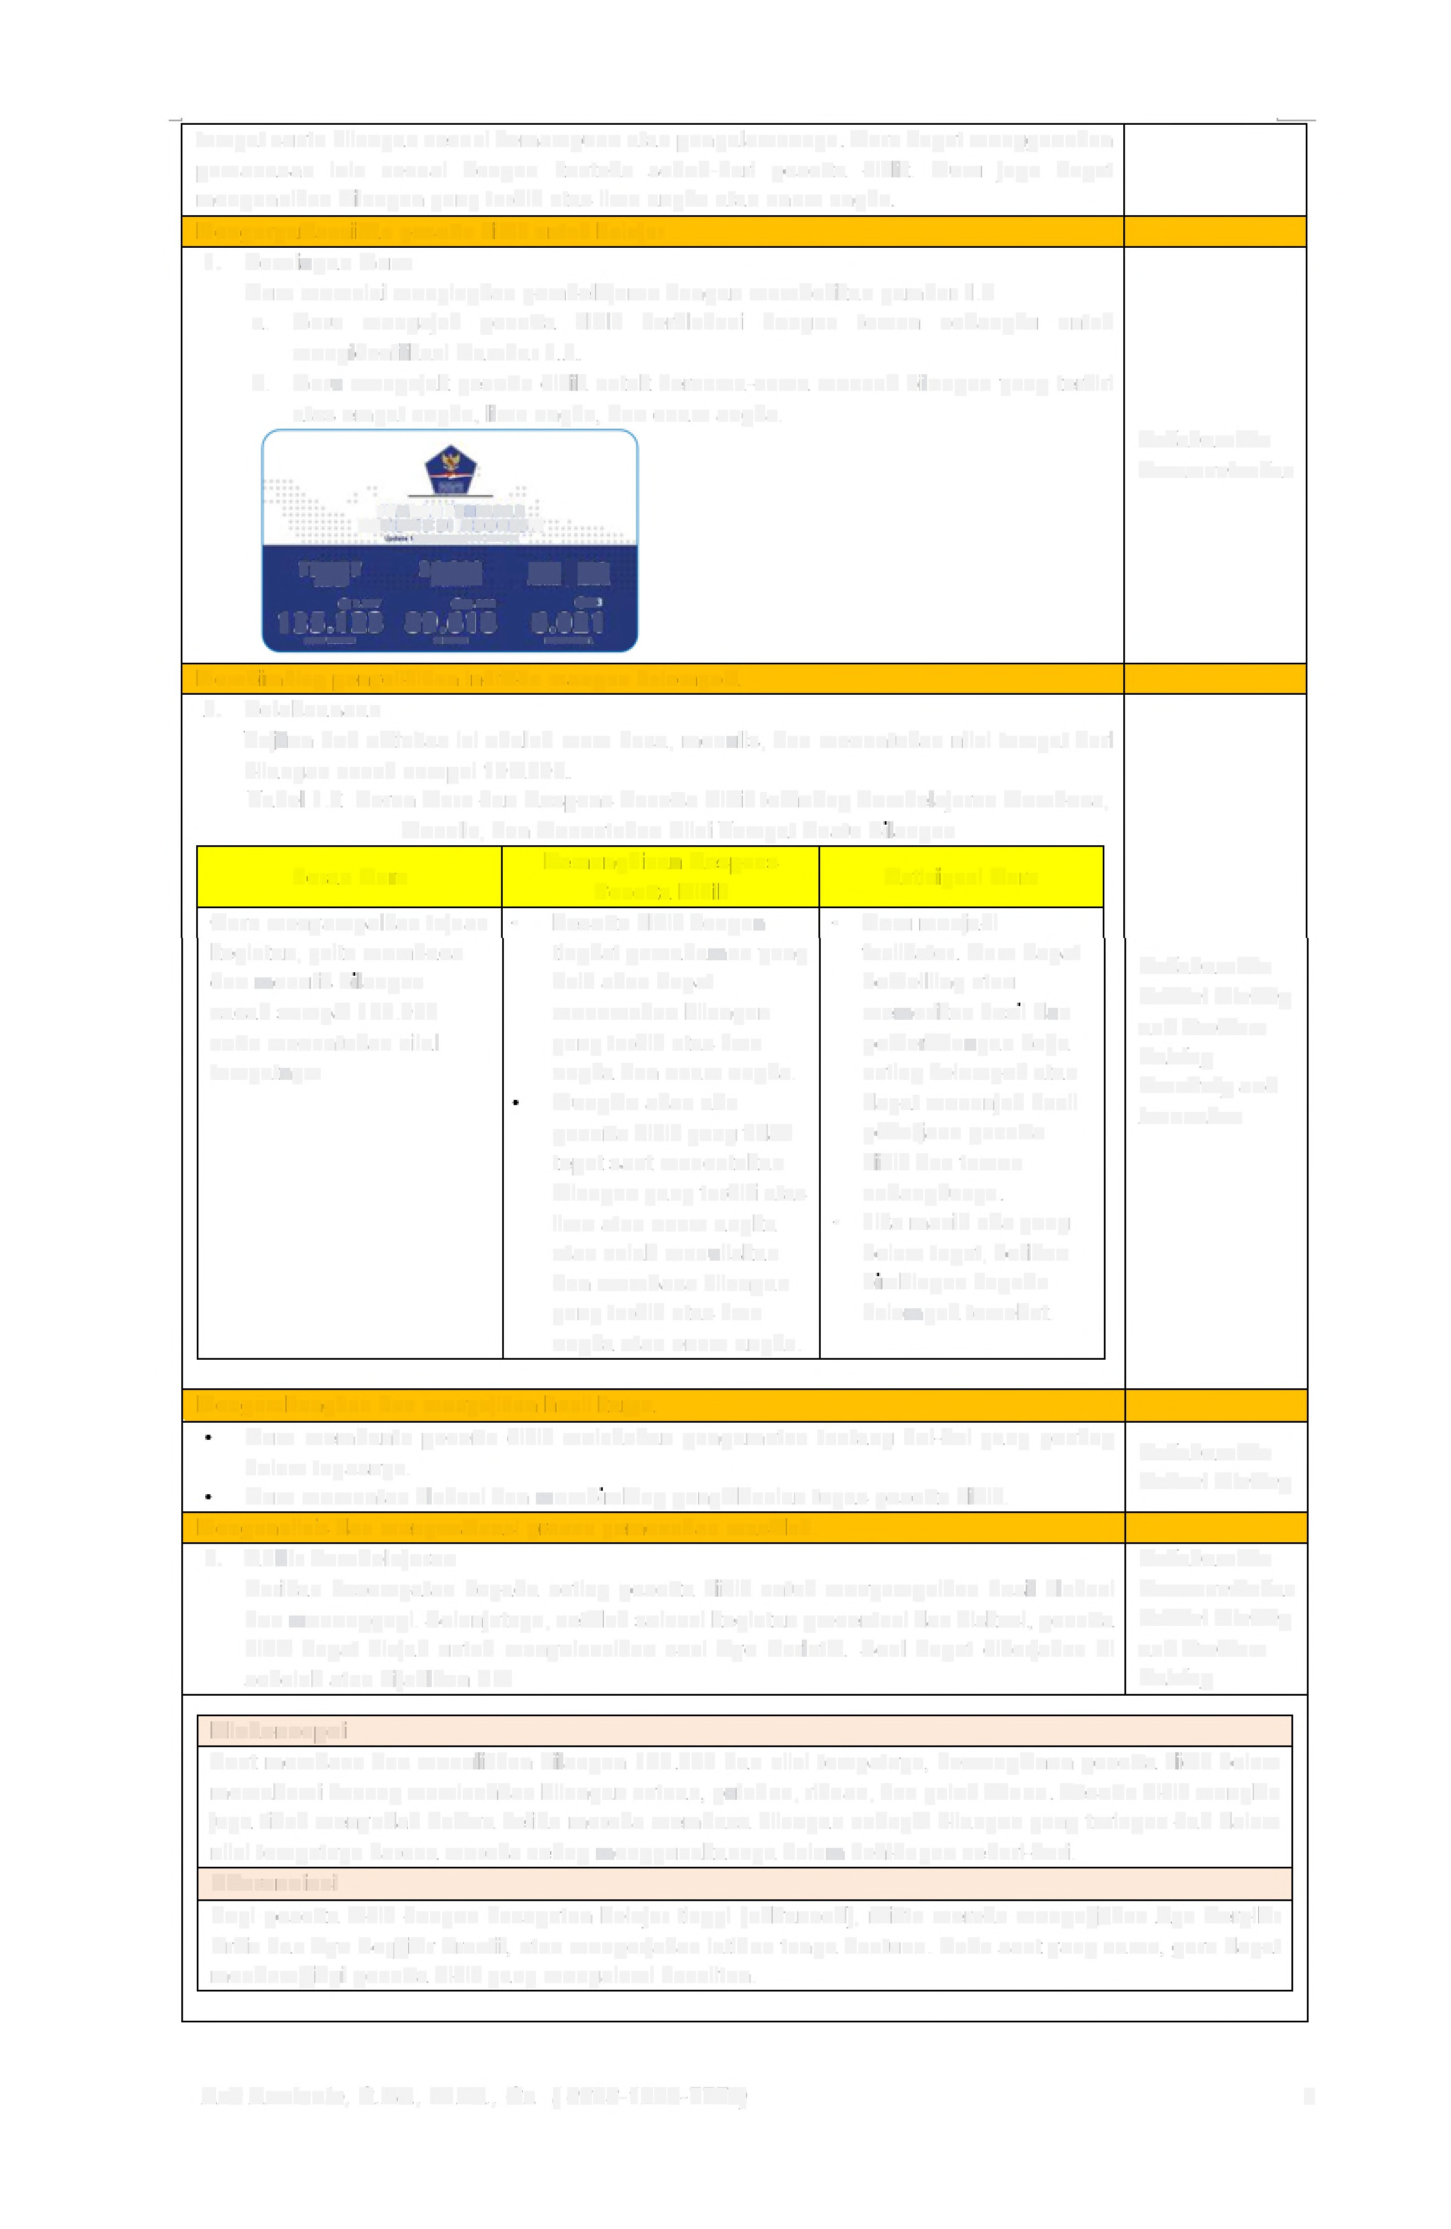
Miskonsepsi
Saat membaca dan menuliskan bilangan 100.000 dan nilai tempatnya, kemungkinan peserta didik belum memahami konsep memisahkan bilangan satuan, puluhan, ribuan, dan puluh ribuan. Peserta didik mungkin juga tidak menyadari bahwa ketika mereka membaca bilangan sebagai bilangan yang terlepas dari dalam nilai tempatnya karena mereka sering menggunakannya dalam kehidupan sehari-hari.
Diferensiasi
Bagi peserta didik dengan kecepatan belajar tinggi (advanced), minta mereka mengerjakan Ayo Berpikir Kritis dan Ayo Berpikir Kreatif, atau mengerjakan latihan tanpa bantuan. Pada saat yang sama, guru dapat mendampingi peserta didik yang mengalami kesulitan.

Aris Armianto, S.Pd., M.Pd., Gr. ( 0823-1223-7773) 5
Keg iata n Pe nutup (10 Menit)
1. | Peserta didik bersama guru melakukan refleksi pembelajaran yang telah berlangsung
2. | Guru memberikan penguatan terhadap materi yang telah dipelajari | Communication
3. Guru menginformasikan garis besar materi yang akan dipelajari pada pertemuan Collaboration
selanjutnya Religius
4. Kegiatan pembelajaran diakhiri dengan doa bersama peserta didik.

I. Refleksi
Guru dapat menutup pembelajaran dengan meminta peserta didik melakukan releksi terhadap apa yang sudah mereka pelajari dengan menjawab pertanyaan releksi. Releksi dilakukan berkaitan dengan kemampuan peserta didik dalam membaca, menulis, dan menentukan nilai tempat dari bilangan kurang dari 100.000.

LAMPIRAN
A Pengayaan dan Remedial
Panduan Remedial
Remedial diberikan jika peserta didik belum mencapai kriteria minimum kompetensi minimum. Pelaksanaan kegiatan remedial dapat disesuaikan dengan kebutuhan, dan tingkat pencapaian peserta didik. Kegiatan remedial yang dilakukan adalah sebagai berikut.
1. Bimbingan individu
Bimbingan individu dilakukan jika ada beberapa peserta didik yang mengalami kesulitan dan kesulitan yang dialami berbeda-beda, sehingga perlu dilakukan bimbingan individu.
2 Bimbingan kelompok
Bimbingan kelompok dilakukan jjka ada beberapa peserta didik yang mengalami kesulitan yang sama
3 Pembelajaran ulang dengan menggunakan metode dan media yang berbeda
Hal ini dilakukan jika semua peserta didik mengalami kesulitan selama kegiatan pembelajaran. Jika hal ini terjadi, pembelajaran ulang dengan media dan metode yang berbeda direkomendasikan. Saat tes ulang, tingkat kesulitan soal dapat diturunkan.

Panduan Pengayaan
Pengayaan dapat diberikan kepada peserta didik yang sudah mendapatkan nilai sesuai kengan kriteria minimum ketuntasan belajar. Kegiatan pengayaan dapat diberikan proyek untuk mengaplikasikan uang Rp100.000,00 dalam kehidupan di rumah. Kegiatan ini mengasah kemampuan peserta didik membandingkan, menjumlahkan, dan melakukan aktivitas lain dalam keseharian di rumah serta membantu orang tua di dalam melakukan aktivitas sehari-hari dan mendukung untuk berpikir kreatif.
B. Bahan Bacaan Guru dan Peserta Didik (Terlampir)
c. Lembar Kerja Peserta Didik (Terlampir)
D. Rubrik Penilaian (Terlampir)
E. Glossarium
bilangan cacah. Mat bilangan yang dimulai dari nol ke atas (seperti 0, 1, 2, 3)
nilai n harga (dalam arti taksiran harga): sebenarya tidak ada ukuran yang pasti untuk menentukan -- komposisi n susunan
dekomposisi n Kim proses perubahan menjadi bentuk yang lebih sederhana; penguraian
F Daftar Pustaka
Hobri, dkk. 2022. Buku Panduan Guru & Siswa: Matematika SDI/MI KELAS IV. Pusat Perbukuan Badan Standar, Kurikulum, dan Asesmen Pendidikan Kementerian Pendidikan, Kebudayaan, Riset, dan Teknologi Kompleks Kemdikbudristek Jalan RS. Fatmawati, Cipete, Jakarta Selatan
Meita Fitrianawati. Dkk 2022. Buku Panduan Guru: Matematika SD/MI KELAS V. Pusat Perbukuan Badan Standar, Kurikulum, dan Asesmen Pendidikan Kementerian Pendidikan, Kebudayaan, Riset, dan Teknologi Kompleks Kemdikbudristek Jalan RS. Fatmawati, Cipete, Jakarta Selatan
Meita Fitrianawati. Dkk 2022. Matematika SD/MI KELAS V. Pusat Perbukuan Badan Standar, Kurikulum, dan Asesmen Pendidikan Kementerian Pendidikan, Kebudayaan, Riset, dan Teknologi Kompleks Kemdikbudristek Jalan RS. Fatmawati, Cipete, Jakarta Selatan
buIete, ZUZ5
Mengetahui:
Kepala SD Negeri Unggulan 1, Guru kelas V,

NADA_NUR,S.Pd.,M.Pd.
NIP. 197725122000012001
ARIS ARMIANTO, S.Pd.,M.Pd.,Gr
NIP. 199008102015021002
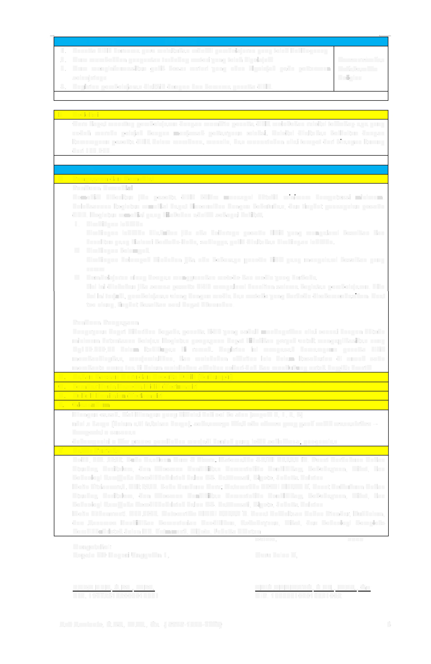

Aris Armianto, S.Pd., M.Pd., Gr. ( 0823-1223-7773) 6
PERANGKAT PEMBELAJARAN GURU KELAS
KURIKULUM MERDEKA BELAJAR (CP 033)
SEMESTER GANJIL-GENAP TAPEL 2023 / 2024
1. MODUL AJAR· B. INDONESIA ~

APAIAN PEMBELAJARAN (CP)
KELENGKAPAN TIAP MAPEL=
; C
~
a
3. MODUL AJAR PPKN
ATP (SILABUS) KKTP (KKM)
4. MODUL AJAR SENI MUSIK ~J PEMETAAN TUJUAN
~ PROGRAM SEMESTER
5. MODUL AJAR SENI RUPA
6. MODUL AJAR SENI TARI [~ PROGRAM TAHUNAN
~
7. MODUL AJAR SENI TEATER ,4JURNAL HARIAN
8. MODUL BAHASA INGGRIS BAHAN AJAR

KELAS V (FASE C)
1. MODUL AJAR B. INDONESIA

3. MODUL AJAR IPAS
4. MODUL AJAR PPKN
5. MODUL AJAR SENI MUSIK
6. MODUL AJAR SENI RUPA
7. MODUL AJAR SENI TARI
8. MODUL AJAR SENI TEATER
9. MODUL BAHASA INGGRIS
• LKPD
L,RUBRIK PENILAIAN

BUKU GURU & BUKU SISWA BUKU PENDAMPING MATERI
I MODULPS
KOSP
Ii PANDUAN ASESMEN

0823 1223 7773
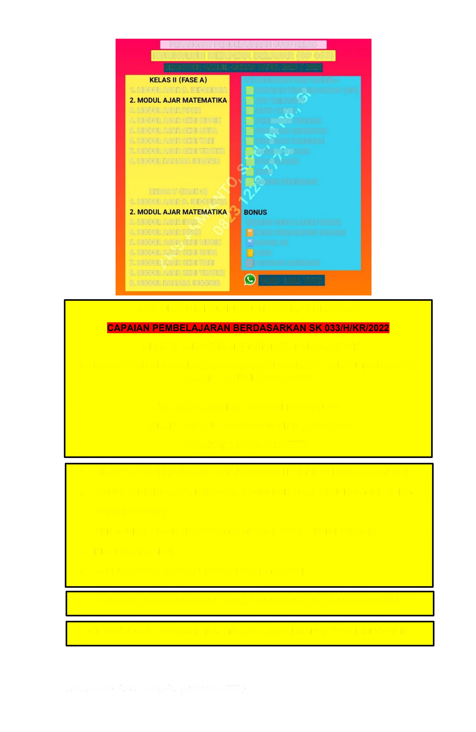

MODUL AJAR KURIKULUM MERDEKA BELAJAR

KELAS V SEMESTER I (GANJIL) TAPEL 2023/2024

FILE LENGKAP SEMUA MATA PELAJARAN BESERTA KELENGKAPANNYA DALAM BENTUK WORD/DOC

FILE SAVA EDITKAN SESUAI DATA GURU DALAM BENTUK WORD/DOC SIAP PRINT OUT WhatsApp : 0823 1223 7773

1. DIBUAT SESUAI REGULASI PADA PLATFORM MERDEKA MENGAJAR (PMM)

2. MODUL AJAR DIBUAT OLEH GURU SD (BUKAN DARI JENJANG GURU YANG TIDAK RELEVAN).
3. MENGGUNAKAN CP TERBARU 033 DENGAN BUKU REVISI TERBARU

4. FILE BERGARANSI

5. BERKUALITAS, KHUSUS UNTUK JENJANG SD/ Ml

"Mari Menjadi Guru Cerdas dengan Perangkat Ajar yang Berkualitas"

CP & ATP dan kelengkapan lainnya ada pada halaman terakhir modul ini

Aris Armianto, S.Pd., M.Pd., Gr. (0823-1223-7773) 7
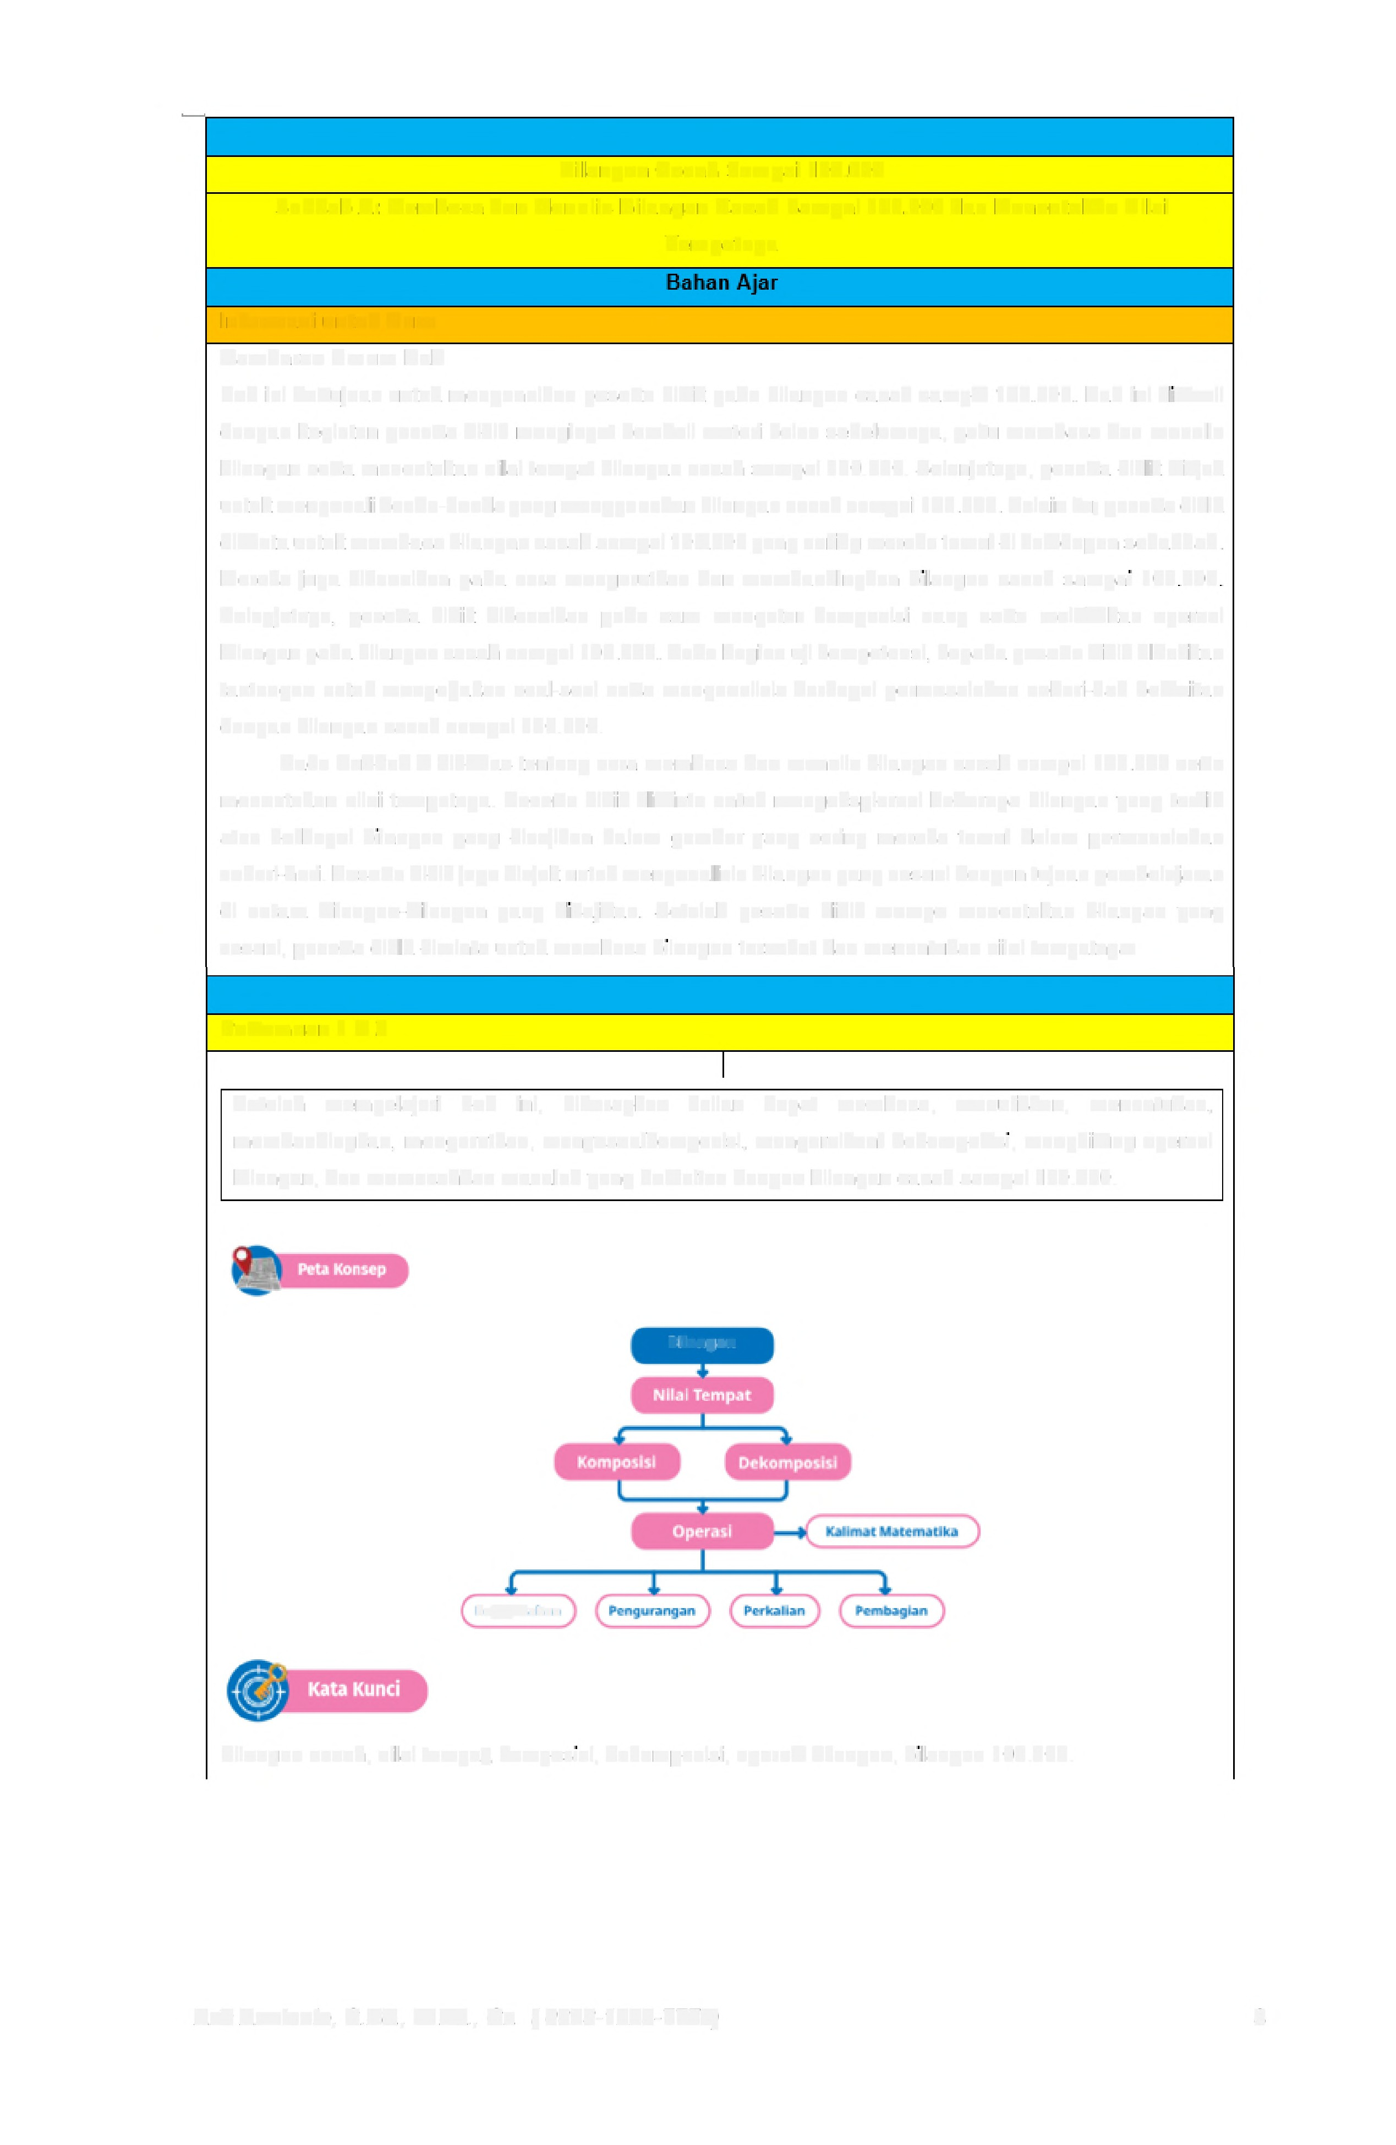Lampiran Bab 1

Bilangan Cacah Sampai 100.000

Subbab A: Membaca dan Menulis Bilangan Cacah Sampai 100.000 dan Menentukan Nilai

Tempatnya

Informasi untuk Guru

Gambaran Umum Bab
Bab ini bertujuan untuk mengenalkan peserta didik pada bilangan cacah sampai 100.000. Bab ini diawali dengan kegiatan peserta didik mengingat kembali materi kelas sebelumnya, yaitu membaca dan menulis bilangan serta menentukan nilai tempat bilangan cacah sampai 100.000. Selanjutnya, peserta didik diajak untuk mengenali benda-benda yang menggunakan bilangan cacah sampai 100.000. Selain itu, peserta didik diminta untuk membaca bilangan cacah sampai 100.000 yang sering mereka temui di kehidupan seharihari. Mereka juga dikenalkan pada cara mengurutkan dan membandingkan bilangan cacah sampai 100.000
Selanjutnya, peserta didik dikenalkan pada cara mengatur komposisi uang serta melakukan operasi bilangan pada bilangan cacah sampai 100.000. Pada bagian uji kompetensi, kepada peserta didik diberikan tantangan untuk mengerjakan soal-soal serta menganalisis berbagai permasalahan sehari-hari berkaitan dengan bilangan cacah sampai 100.000.
Pada Subbab A dibahas tentang cara membaca dan menulis bilangan cacah sampai 100.000 serta

menentukan nilai tempatnya. Peserta didik diminta untuk mengeksplorasi beberapa bilangan yang terdiri atas berbagai bilangan yang disajikan dalam gambar yang sering mereka temui dalam permasalahan sehari-hari. Peserta didik juga diajak untuk menganalisis bilangan yang sesuai dengan tujuan pembelajaran di antara bilangan-bilangan yang disajjkan. Setelah peserta didik mampu menentukan bilangan yang sesuai, peserta didik diminta untuk membaca bilangan tersebut dan menentukan nilai tempatnya
Bahan Bacaan Peserta Didik

Pertemuan 1& 2

Setelah mempelajari bab ini, diharapkan kalian dapat membaca, menuliskan, menentukan, membandingkan, mengurutkan, menyusun/komposisi, menguraikan/ dekomposisi, menghitung operasi bilangan, dan memecahkan masalah yang berkaitan dengan bilangan cacah sampai 100.000.

Bilangan

Penjumahan

Bilangan cacah, nilai tempat, komposisi, dekomposisi, operasi bilangan, bilangan 100.000.

Aris Armianto, S.Pd., M.Pd., Gr. ( 0823-1223-7773) 8
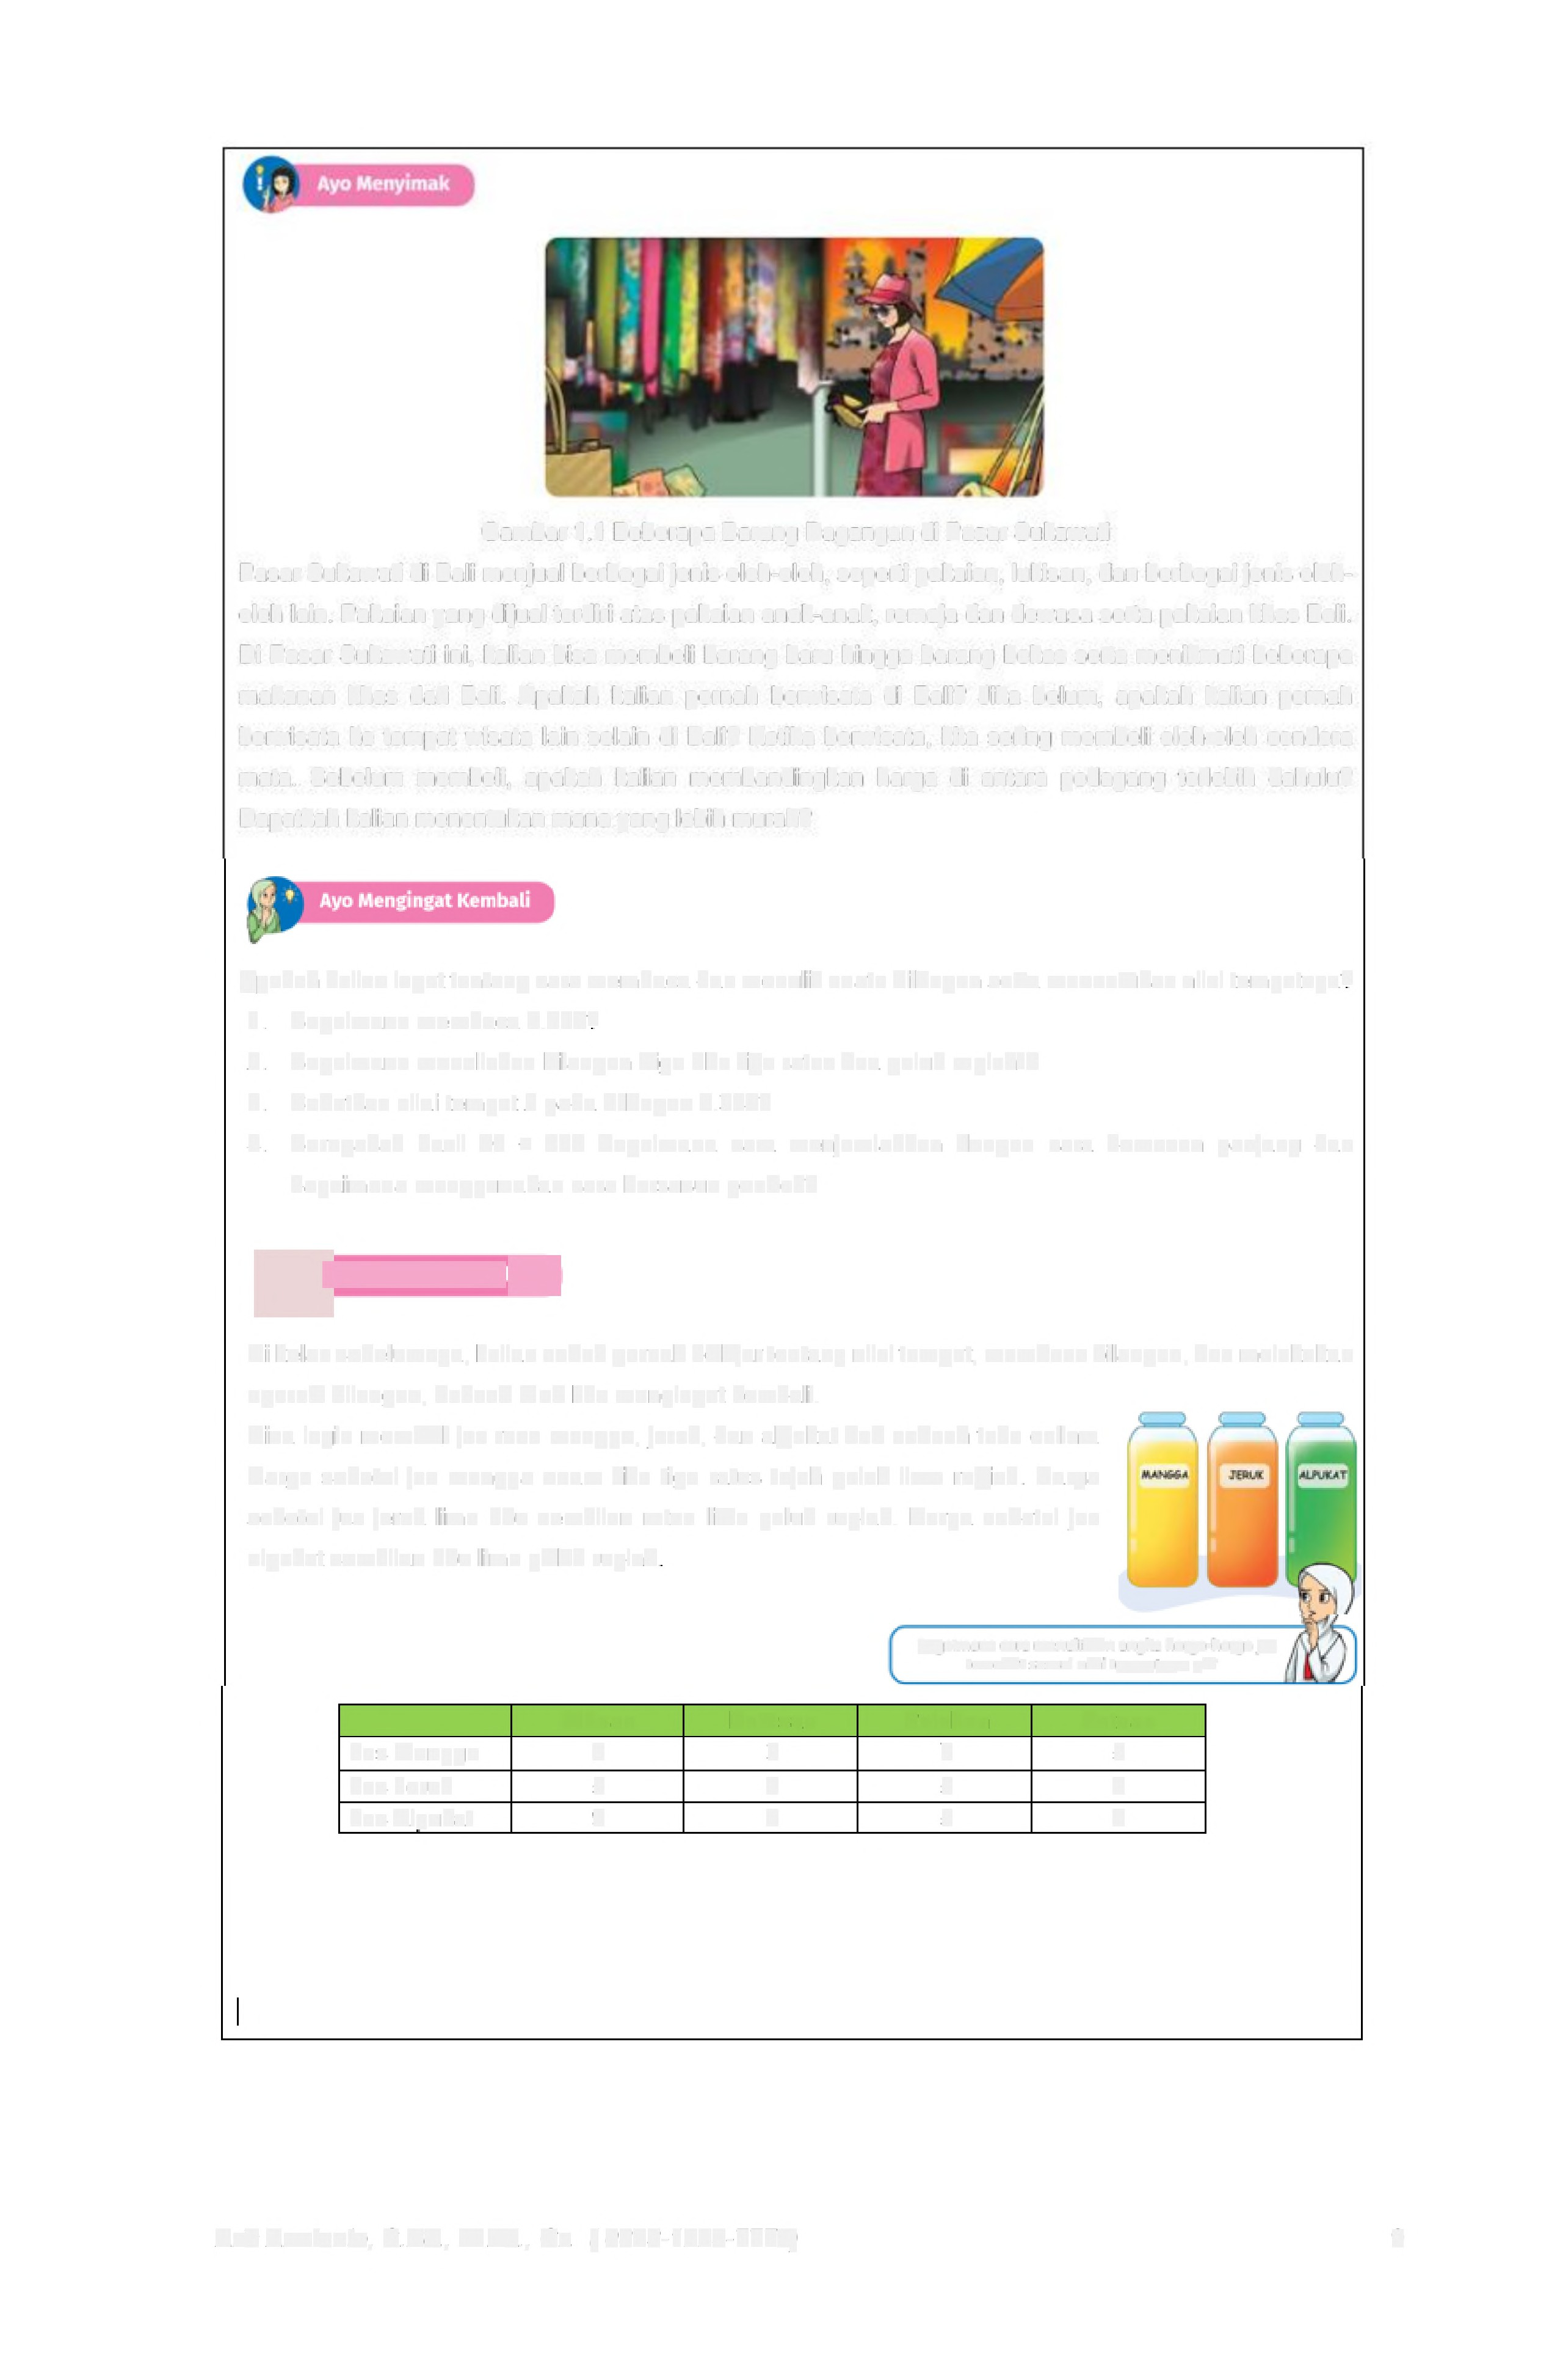

Gambar 1.1 Beberapa Barang Dagangan di Pasar Sukawati

Pasar Sukawati di Bali menjual berbagai jenis oleh-oleh, seperti pakaian, lukisan, dan berbagai jenis oleh• oleh lain. Pakaian yang dijual terdiri atas pakaian anak-anak, remaja dan dewasa serta pakaian khas Bali. Di Pasar Sukawati ini, kalian bisa membeli barang baru hingga barang bekas serta menikmati beberapa makanan khas dari Bali. Apakah kalian pernah berwisata di Bali? Jika belum, apakah kalian pernah berwisata ke tempat wisata lain selain di Bali? Ketika berwisata, kita sering membeli oleh-oleh cendera mata. Sebelum membeli, apakah kalian membandingkan harga di antara pedagang terlebih dahulu? Dapatkah kalian menentukan mana yang lebih murah?

Apakah kalian ingat tentang cara membaca dan menulis suatu bilangan serta menentukan nilai tempatnya?

1. Bagaimana membaca 3.456?

2. Bagaimana menuliskan bilangan tiga ribu tiga ratus dua puluh rupiah"?

3. Sebutkan nilai tempat 2 pada bilangan 2.345?

4. Berapakah hasil 56 + 75? Bagaimana cara menjumlahkan dengan cara bersusun panjang dan bagaimana menggunakan cara bersusun pendek?
£EID

Di kelas sebelumnya, kalian sudah pernah belajar tentang nilai tempat, membaca bilangan, dan melakukan operasi bilangan, bukan? Mari kita mengingat kembali.
Nisa ingin membeli jus rasa mangga, jeruk, dan alpukat dari sebuah toko online. Harga sebotol jus mangga enam ribu tiga ratus tujuh puluh lima rupiah. Harga sebotol jus jeruk lima ribu sembilan ratus lima puluh rupiah. Harga sebotol jus alpukat sembilan ribu lima puluh rupiah

Bagaimana cars meruliskn angka hara-harga jus
tersebut sesuai nlai tempatmya, ya?

Jus Mangga | Ribuan  6 | Ratusan  3 | Puluhan  7 | Satuan  5
Jus Jeruk | 5 | 9 | 5 | 0
Jus Alpukat | 9 | 0 | 5 | 0

Aris Armianto, S.Pd., M.Pd., Gr. (0823-1223-7773) 9
]A. Me mbaca dan Menulis Bilangan Cac ah Sampai 100.000 dan Menentukan Nilai Tempat nya

Gambar 1.2 Jumlah Terpapar Covid-19 di Indonesia

JUMLAH TERPAPAR COvID-19 DI INDONESIA A..%
73.as 3s01° 21
2.1 2.06¢ G
135.123 89.618 6.021
40f.A. 4 ,64.4,
Sumber : Kominto.go.id/Tim Komunikasi Komite Penanganan Corona Virus Disease 2019 (Covid-19) dan Pemulihan Ekonomi Nasional (2020)

Menjelang akhir tahun 2019, muncul Virus Corona (Covid-19) yang menginfeksi saluran pernapasan. Orang yang terpapar virus ini bisa jadi tidak bergejala, tetapi kebanyakan merasakan gejala ringan, sedang, hingga parah dan memerlukan bantuan medis, virus ini bahkan menyebabkan kematian.
Gambar di halaman sebelumnya menunjukkan jumlah orang yang terpapar Covid per tanggal 14
Agustus 2020. Pernahkah kalian melihat angka-angka seperti yang ditunjukkan pada tabel tersebut? Selain pada gambar tersebut, di manakah kalian menemukan angka-angka tersebut? Ayo temukan, di manakah letak bilangan dengan lima angka? Berapa angka yang kalian temukan? Bisakah kalian membacanya?

]1. Menulis Bilangan Cacah Sampai 100.000

Yohana merupakan siswa baru di kelas V SD Pancasila. Karena memasuki kelas baru, lbu membelikan beberapa peralatan sekolah, seperti buku dan alat tulis. bu membelikan Yohana empat buku tulis dengan harga empat belas ribu lima ratus rupiah.
BE
E
Cara menulis empat belas ribu lima ratus" adalah sebagai berikut:

empat belas ribu lima ratus ditulis 14.500

• Eksplor~s,i 1.1

Perhatikan cara Komang dan Yohana menuliskan bilangan berikut ini

Komang menuliskan harga bukutulis pada tabel berikut.

Nilai Tempat
Puluh Ribuan | I | Ribuan | I | Ratusan | I | Puluhan | I | Satuan
1 | I | 4 | I | 5 | I | 0 | I | 0

Yohana menuliskan harga buku tulis sebagai berikut.

empat belas ribu lima ratus = 14.500
u J J
T I
14 5

Cara Yohana ,»
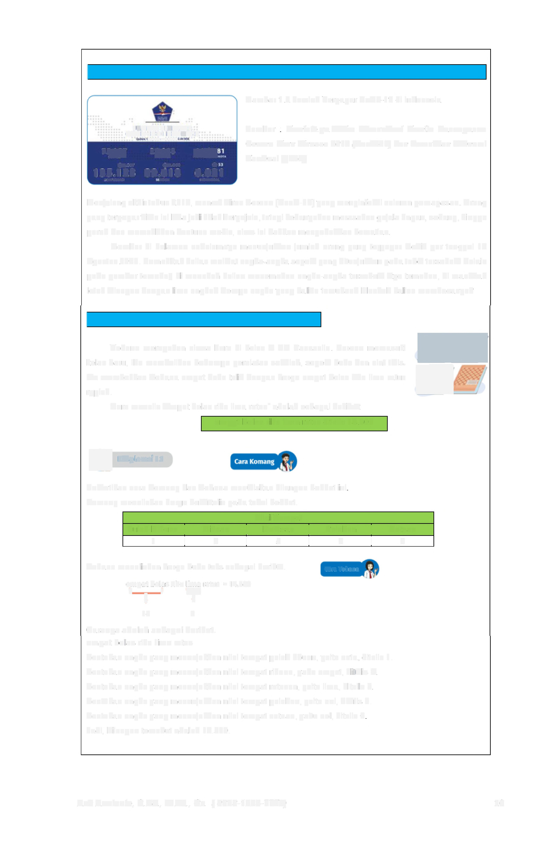
Caranya adalah sebagai berikut. empat belas ribu lima ratus
Tentukan angka yang menunjukkan nilai tempat puluh ribuan, yaitu satu, ditulis 1. Tentukan angka yang menunjukkan nilai tempat ribuan, yaitu empat, ditulis 4. Tentukan angka yang menunjukkan nilai tempat ratusan, yaitu lima, ditulis 5. Tentukan angka yang menunjukkan nilai tempat puluhan, yaitu nol, ditulis 0. Tentukan angka yang menunjukkan nilai tempat satuan, yaitu nol, ditulis 0
Jadi, bilangan tersebut adalah 14.500.

Aris Armianto, S.Pd., M.Pd., Gr. ( 0823-1223-7773) 10
]2. Membaca Bilangan Cacah Sampai 100.000 I

LE;ZZ

MARGA SP(SLAL Adiknya Asep sedang mengalami gejala Covid-19, yaitu batuk, pilek, dan demam. lbunya meminta Asep membelikan obat di Apotek. Dapatkah kalian membantu Asep membaca
"
silk
harga obat yang dibelinya?

Rp66 .500, 00/botol
rrb14agar Car rs

Cara membaca bilangan

66.500 adalah enam puluh enam ribu lima ratus.

Dapatkah kalian
•
remnbantuku, bagairnana
I mnembaca harga obatnya?
3

Pertemuan 1 & 2
Lembar Kegiatan Peserta Didik
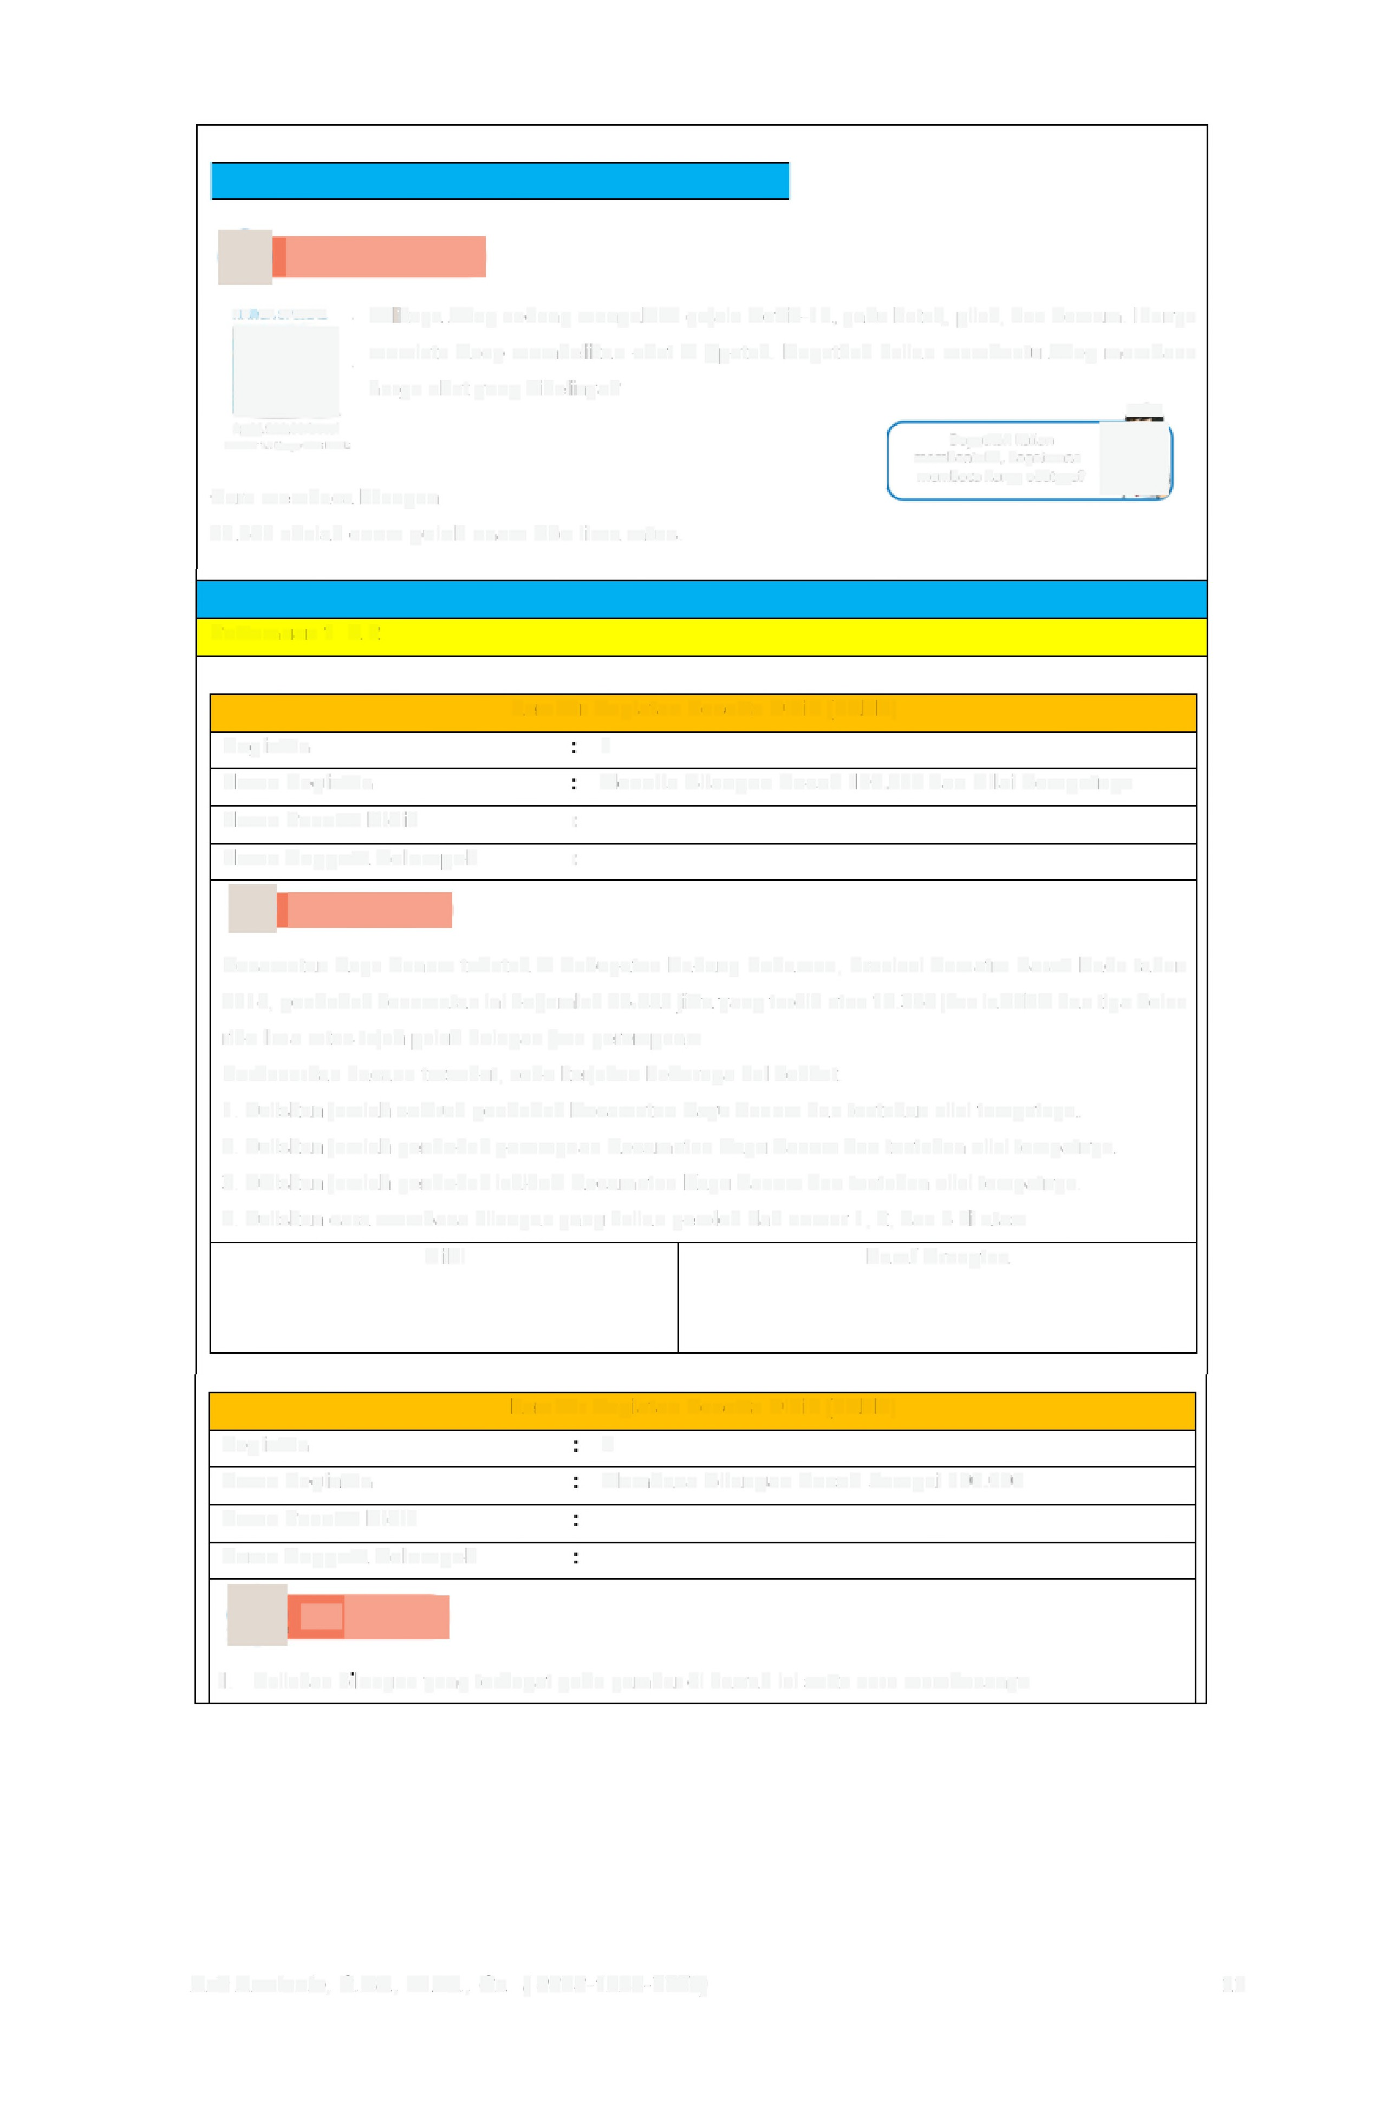

Lembar Kegiatan Peserta Didik (LKPD) Kegiatan 1
Nama Kegiatan Menulis Bilangan Cacah 100.000 dan Nilai Tempatnya

Nama Peserta Didik :

Nama Anggota Kelompok :

~ LL777779

Kecamatan Kayu Tanam terletak di Kabupaten Padang Pariaman, Provinsi Sumatra Barat. Pada tahun
2018, penduduk kecamatan ini berjumlah 26.932 jiwa yang terdiri atas 13.354 jiwa laki-laki dan tiga belas ribu lima ratus tujuh puluh delapan jwa perempuan.
Berdasarkan bacaan tersebut, coba kerjakan beberapa hal berikut.

1. Tuliskan jumlah seluruh penduduk Kecamatan Kayu Tanam dan tentukan nilai tempatnya.

2. Tuliskan jumlah penduduk perempuan Kecamatan Kayu Tanam dan tentukan nilai tempatnya.

3. Tuliskan jumlah penduduk laki-laki Kecamatan Kayu Tanam dan tentukan nilai tempatnya.

4. Tuliskan cara membaca bilangan yang kalian peroleh dari nomor 1, 2, dan 3 di atas

Nilai Paraf Orangtua

Lembar Kegiatan Peserta Didik (LKPD) Kegiatan 2
Nama Kegiatan Membaca Bilangan Cacah Sampai 100.000

Nama Peserta Didik

Nama Anggota Kelompok
•
LL7I

1. Tuliskan bilangan yang terdapat pada gambar di bawah ini serta cara membacanya

Aris Armianto, S.Pd., M.Pd., Gr. ( 0823-1223-7773) 11
0

Rp15.950,00

[ rn~ca, ]
...................................................
.......................
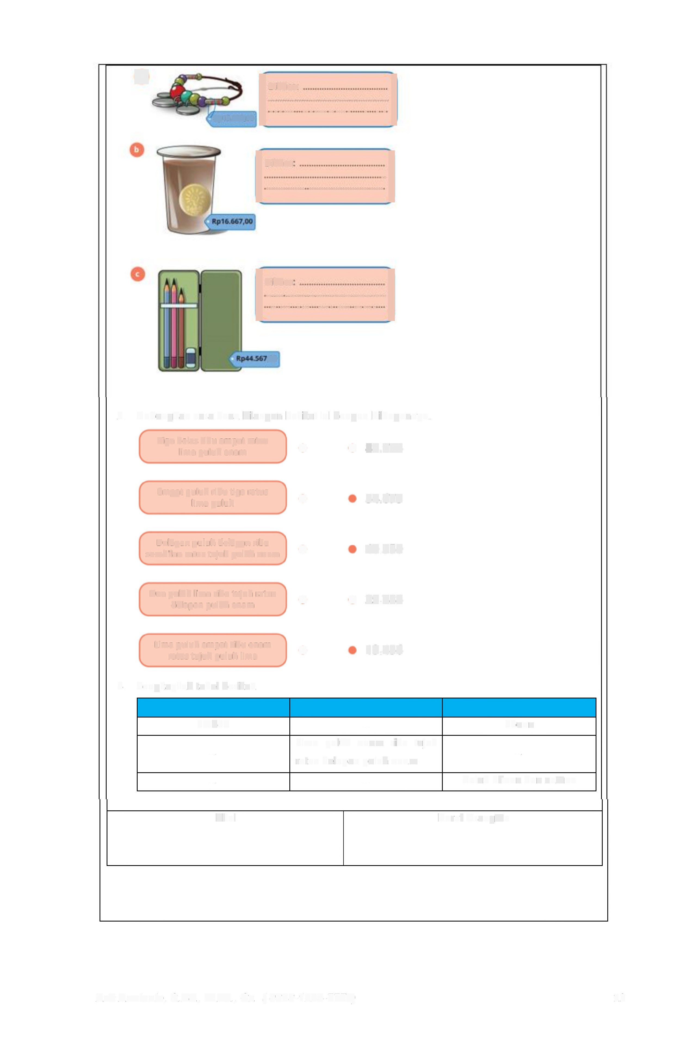

[ Dl~ca ]
..

...............................................

[ O...l~....c..a........................................ ]
...................--...-..

,0o

2. Hubungkan cara baca bilangan berikut ini dengan bilangannya.

Tiga belas ribu empat ratus
lira puluh enam e 88.976
•

Empat puluh ribu tiga ratus
ima puluh 54.675
•

Delapan puluh delapan ribu
sembilan ratus tujuh puluh enam 40.350
•

Dua puluh lima ribu tujuh ratus
• e
delapan puluh enam 25.786

Lima puluh empat ribu enam
• 13.456
ratus tujuh puluh lima

3. Lengkapilah tabel berikut.
Bilangan Dibaca Nilai Tempat dari Bilangan "7"
87.986 ... ribuan

Lima puluh enam ribu tujuh
... . ..
ratus delapan puluh enam

... . .. Puluh ribuan dan satuan

Nilai Paraf Orangtua

Aris Armianto, S.Pd., M.Pd., Gr. ( 0823-1223-7773) 12
Kunci Jawaban LKPD

LL
1. Jumlah seluruh penduduk Kecamatan Kayu Tanam adalah 26.932 Jiwa.

Nilai tempat
Puluh Ribuan Ribuan Ratusan Puluhan Satuan

2 6 9 3 2

2. Jumlah penduduk perempuan Kecamatan Kayu Tanam adalah 13.578

Nilai tempat
Puluh Ribuan Ribuan Ratusan Puluhan Satuan
1 3 5 7 8
3. Jumlah penduduk laki-laki Kecamatan Kayu Tanam adalah 13.354.

Nilai tempat
Puluh Ribuan Ribuan Ratusan Puluhan Satuan
1 3 3 5 4

4. Cara membaca bilangan yang diperoleh dari nomor 1,2, dan 3 adalah sebagai berikut
Bilangan Cara Membaca

26.932 Dua puluh enam ribu sembilan ratus tiga puluh dua
13.578 Tiga belas ribu lima ratus tujuh puluh delapan

13.354 Tiga belas ribu tiga ratus lima puluh empat

1.0 (»sss

@ @es

G @nos

Dibaca. lira belas ribu lima ratus embilan puluh.L

Dibaca: enam belas ribu enam ratus enam puluh
tujuh.

Dibaca. erpat puluh erpat rib lira ratus enamn puluh tujuh.

2. Tige s betas nbu emnpat ratus hims
puluh enamn

54.675

De lapa n pu luh delpa n nibu
embian ratus tujh puluh enamn

Dua puluh limns nibu tuuh ratus
detspputun enarn

Lima puluh empat nbu enamn
ratus tuuh pulu h hima

40.350

25.786

13.456
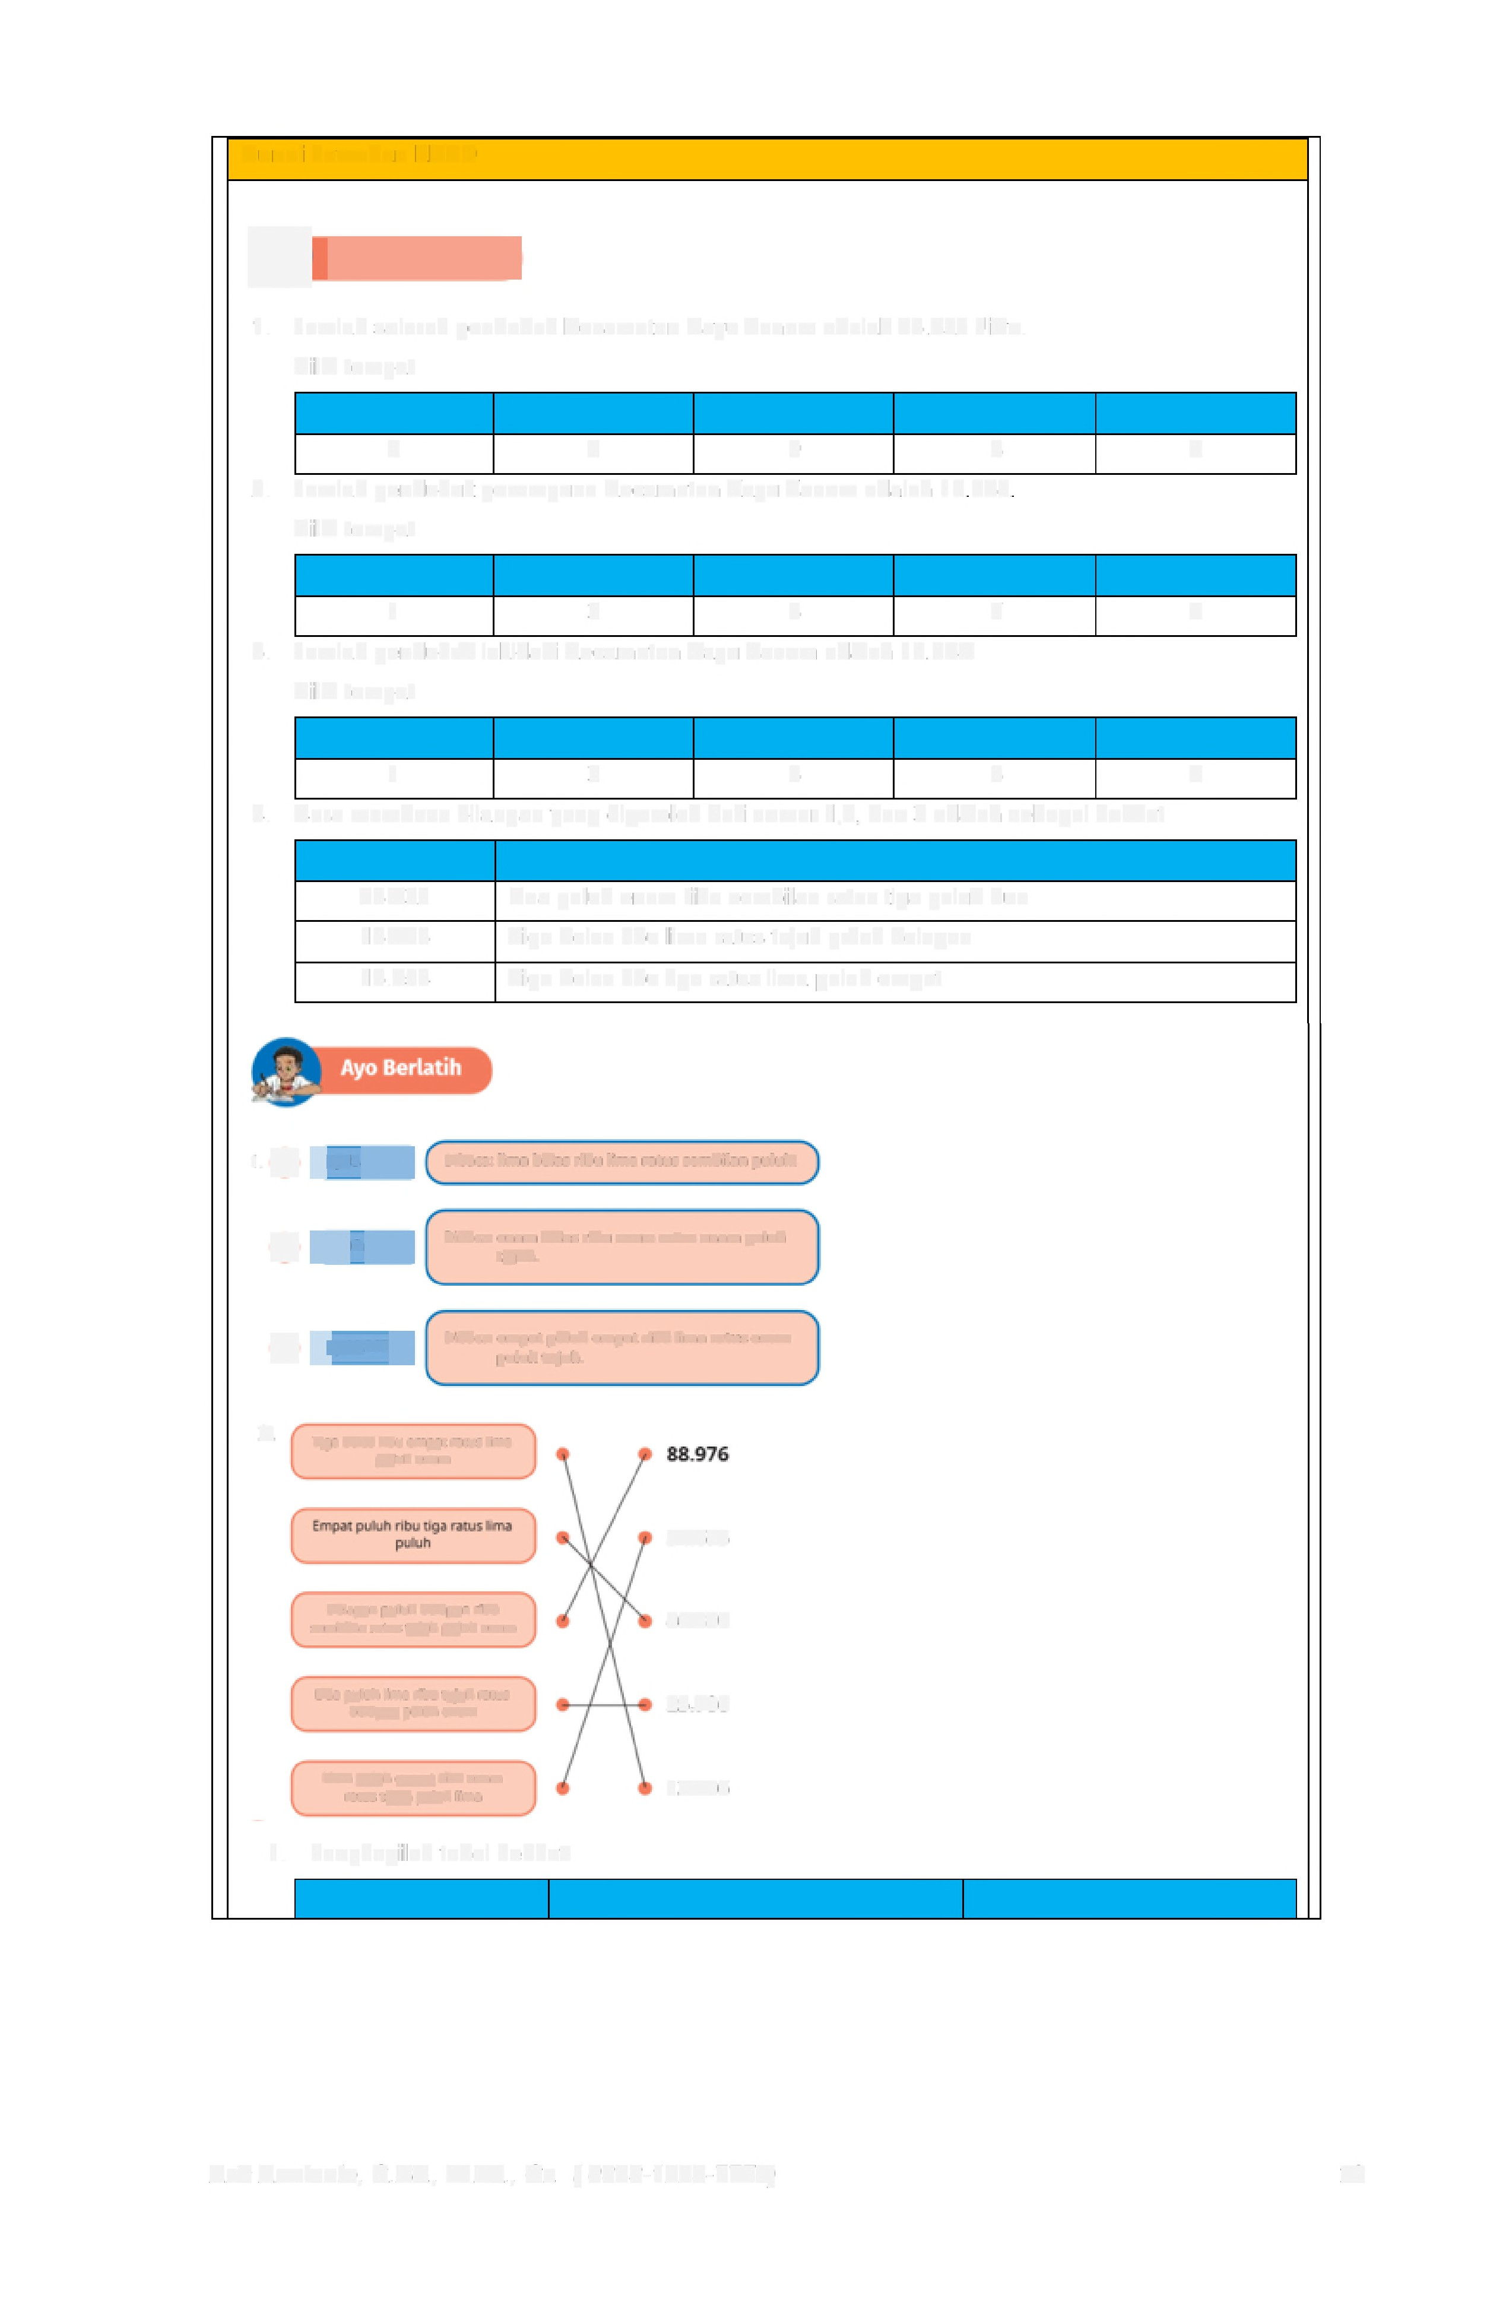
1. Lengkapilah tabel berikut
Bilangan Dibaca Nilai Tempat dari Bilangan 7"

Aris Armianto, S.Pd., M.Pd., Gr. ( 0823-1223-7773) 13
Delapan puluh tujuh ribu sem bilan
87.986 ribuan
ratus delapan puluh enam

Lima puluh enam ribu tujuh ratus
56.786 ratusan
delapan puluh enam
7()(X.7() sesuai dengan bilangan yang diambil bebas sesuai dengan peserta didik
bilangan yang diambil peserta didik
Puluh ribuan dan satuan

1. SIKAP SPIRITUAL
Lampiran Bab 1

Bilangan Cacah Sampai 100.000

Rubrik Penilaian

No. Deskripsi Sikap Spiritual Kriteria

1 Peserta didik duduk dengan khitmad.
Berdoa Sebelum Melakukan

1. tugas atau pekerjaan

(Religius)

2 Sikap bersyukur

Berdoa sesudah melakukan
3 tugas atau pekerjaan

(Religius)

2. Peserta didik melakukan sikap berdoa.

3. Peserta didik melafad7kan doa dengan baik dan benar.

4. Peserta didik fokus berdoa dan tidak gaduh.

1. Peserta didik semangat dalam mengikuti pembelajaran

2. Pesena didik tidak mengeluhterhadap keadaan.

3. Peserta didik selalu bersyukur atas karunia sehat.

4. Peserta didik menunjukkan sikap bersyukur atas nikmat sehat. Peserta didik duduk di kursi.
2. Peserta didik melipat tangannya di atas meja.

3. Peserta didik melafadzkan doa dengan baik dan benar

4. Peserta didik fokus berdoa dan tidak gaduh.

Skor Penilaian
1 2 3 4

Hanya memenuhi Memenuhi dua Memenuhi tiga kriteria Memenuhi empat satu kriteria kriteria kriteria

Lembar Observasi Penilaian Sikap Spiritual
Penilaian spiritual : bentuk observasi, skor kriteria diisi dengan tanda cheklist (Q) Aspek 1 Aspek 2 Aspek 3
Nama PD

1
2

3
(Religius) (Syukur) (Religius)
Skor Predikat
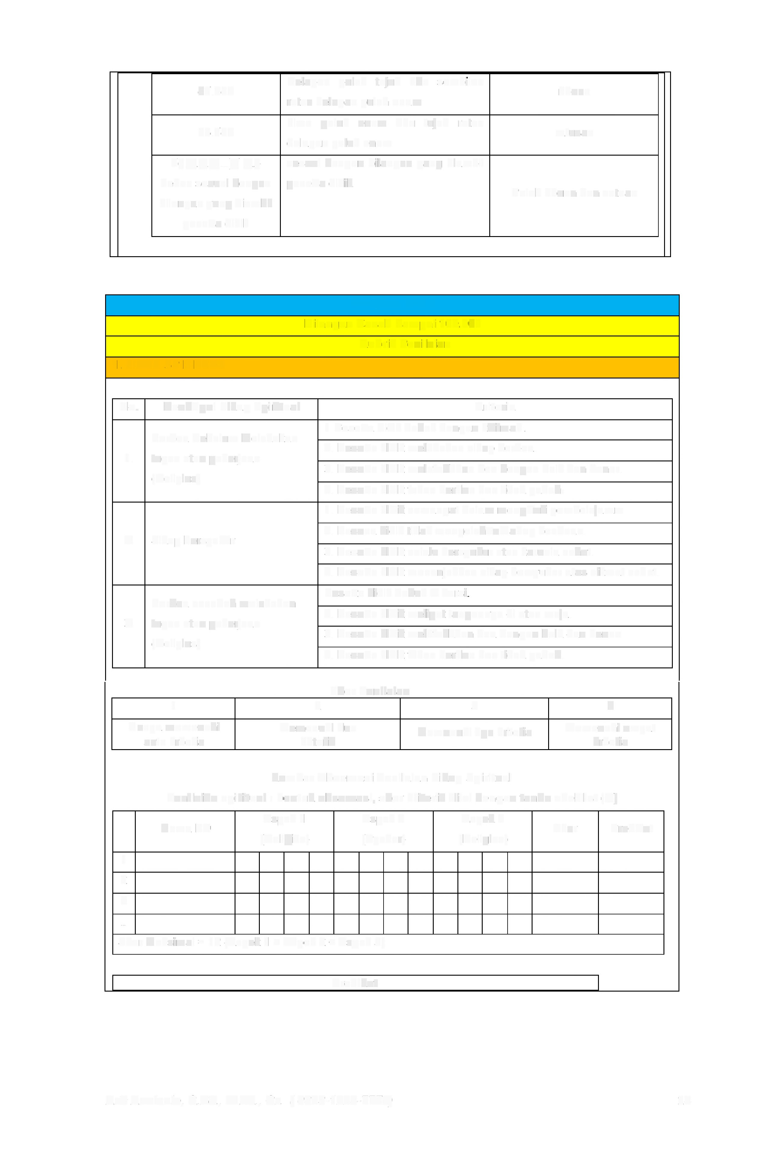
..

Skor Maksimal = 12 (Aspek 1 + Aspek 2 + Aspek 3)

Predikat

Aris Armianto, S.Pd., M.Pd., Gr. ( 0823-1223-7773) 14
Rentang Predika t

10-12 Sangat Baik

7-9 Baik

4-6 Cukup

1-3 Perlu Bimbingan

2. SIKAP SOSIAL

Nama peserta didik yang dinilai

Kelas/Semester

Mata Pelajaran
Penilaian Antar Teman
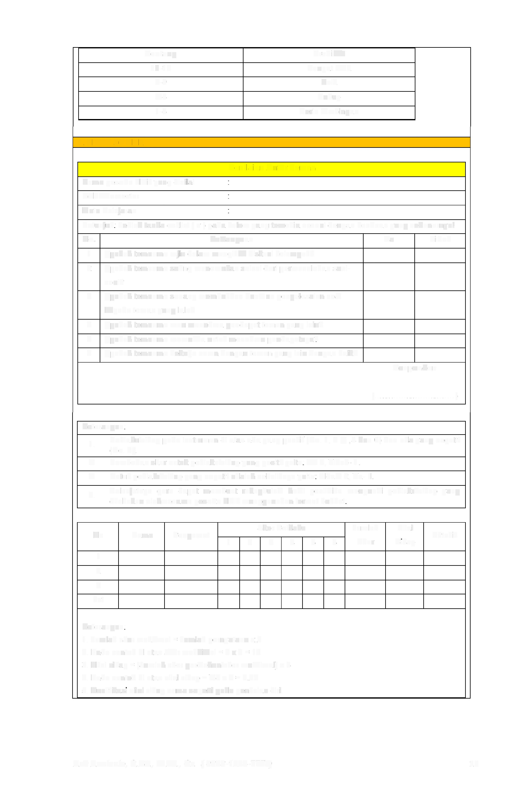
Petunjuk: berilah tanda ceklist (v) pada kolom yang tersedia sesuai dengan keadaan yang sebenarnya!

No.  1 | Pertanyaan  Apakah temanmu rajin dalam mengikuti diskusi kelompok? | Ya Tidak
2 | Apakah temanmu sering menemukan solusi dari permasalahan soal•
 | soal?
3 | Apakah temanmu senang memberikan bantuan penyelesaian soal
 | epada teman yang lain?
4 | Apakah temanmu mau menerima pendapat teman yang lain?
5 | Apakah temanmu memaksa untuk menerima pendapatnya?
6 | Apakah temanmu bekerja sama dengan teman yang lain dengan baik?
 |  | Responden
 |  | ( ....... -- --- ... --- --- ... --- --- )

Keterangan:
1. Perilaku/sikap pada instrumen di atas ada yang positif (No. 1, 2 3 ,4 dan 6) dan ada yang negatif
(No. 5)
2 Pemberian skor untuk perilaku/sikap yang positif yaitu: YA 2, Tidak- 1.

3 Untuk perilaku/sikap yang negatif adalah sebaliknya yaitu: Tidak- 2, Ya- 1.

4. Selanjutnya guru dapat membuat rekapitulasi hasil penilaian mengenal perilaku/sikap yang dilakukan olehsesama peserta didik menggunakan format berikut:

Skor Perilaku Jumlah Nilai
INo Nama Pengamat Kriteria
4 2 3 4 5 6 Skor Sikap

1

2

3

dst

Keterangan:
1. Jumlah skor maksimal = Jumlah pernyataan x 2
2. Pada contoh di atas skor maksimal =6x2= 12
3. Nilai sikap = (Jumlah skor perolehan/skor maksimal) x 6
4. Pada contoh di atas nilai sikap = 7/8x6 = 5.25
5. Kualifikasi nilai sikap sama seperti pada penilaian diri.

Aris Armianto, S.Pd., M.Pd., Gr. ( 0823-1223-7773) 15
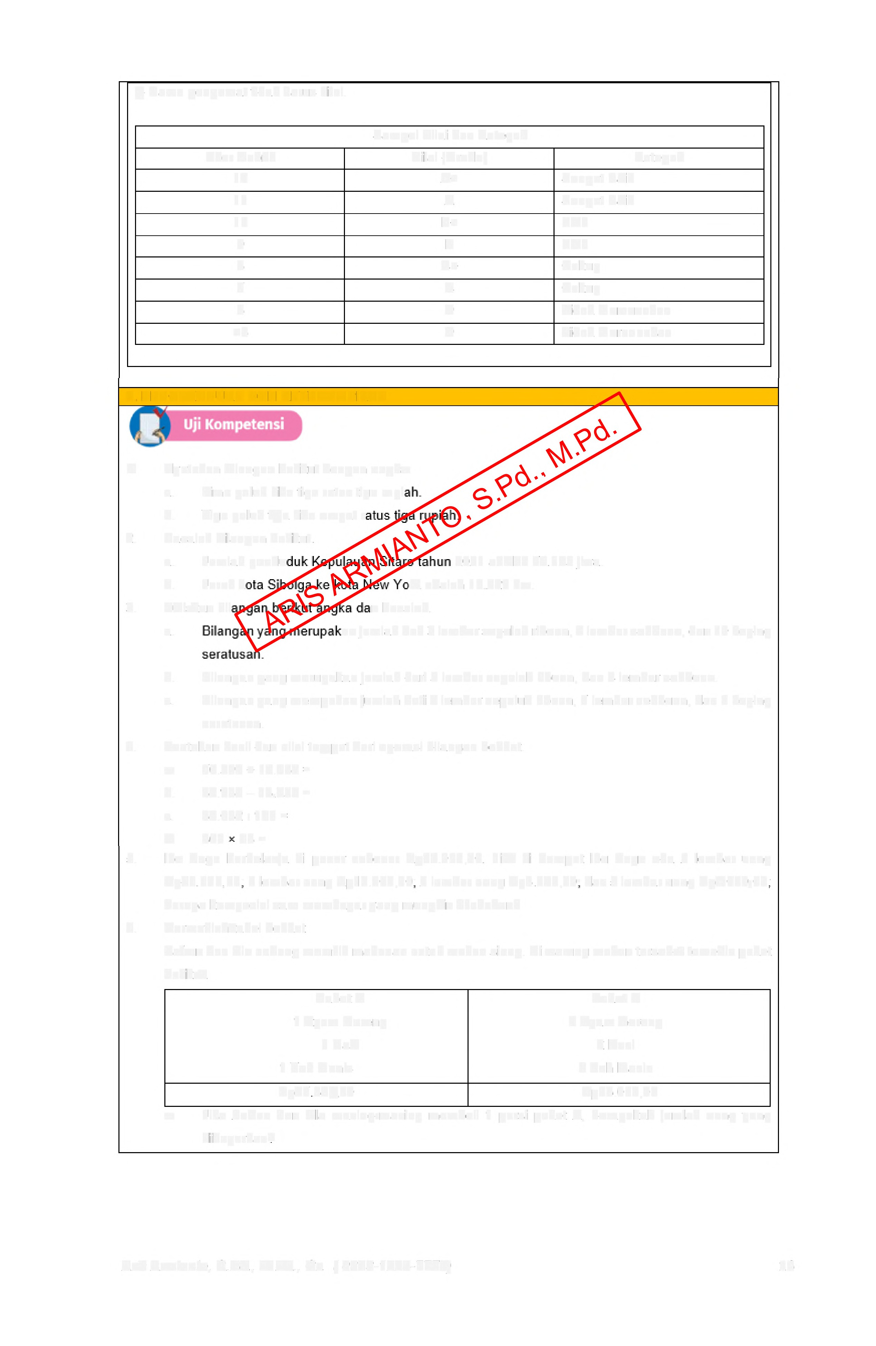) Nama pengamat tidak harus diisi.

Skor Rubrik | Sampel Nilai dan Kategori  Nilai (Grade) | Kategori
12 | A+ | Sangat Baik
11 | A | Sangat Baik
10 | B+ | Baik
9 | B | Baik
8 | C+ | Cukup
7 | C | Cukup
6 | D | Tidak Memuaskan
<6 | D | Tidak Mernuaskan

3. PENGETAHUAN DAN KETERAMPILAN

1 Nyatakan bilangan berikut dengan angka a. Lima puluh ribu tiga ratus tiga rupi b. Tiga puluh tiga ribu empat r
2. Bacalah bilangan berikut.
a. Jumlah pendu 2021 adalah 72.135 jiwa. b. Jarakk rk adalah 15.229 km.
3. Tuliskan bil in bacalah.
a. an jumlah dari 3lembar sepuluh ribuan, 7 lembar seribuan, dan 10 keping

b. Bilangan yang merupakan jumlah dari 3 lembar sepuluh ribuan, dan 4 lembar seribuan.
c. Bilangan yang merupakan jumlah dari 9 lembar sepuluh ribuan, 7 lembar seribuan, dan 5 keping seratusan.
4. Tentukan hasil dan nilai tempat dari operasi bilangan berikut. a 76.598 + 12.456 =
b. 67.987 -13.453 =
c. 67.032:147=

d 567 98=
5. lbu Saga berbelanja di pasar sebesar Rp59.000,00. Jika di dompet lbu Saga ada 2 lembar uang Rp20.000,00; 3 lembar uang Rp10.000,00; 2 lembar uang Rp5.000,00; dan 5 lembar uang Rp2.000.00; berapa komposisi cara membayar yang mungkin dilakukan?
6. Cermatilahtabel berikut
Zafran dan Ula sedang memilih makanan untuk makan siang. Di warung makan tersebut tersedia paket berikut.

Paket A Paket B
1Ayam Goreng 2 Ayam Goreng
4 Nasi 2 Nasi
1 Teh Manis 2 Teh Manis

Rp27.500,00 Rp53.000,00
a Jika Zafran dan Ula masing-masing membeli 1 porsi paket A, berapakah jumlah uang yang dibayarkan?

Aris Armianto, S.Pd., M.Pd., Gr. ( 0823-1223-7773) 16
b. Jika kam u menjadi Zafran dan Ula, paket mana yang akan kam u pilih
c. Jika Zafran dan Ula masing-masing memiliki uang Rp35.000,00 dan mereka membeli Paket B, berapakah sisa uang masingmasing?

A. Kunci Jawaban Uji Kompetensi

1. a 50.303
b. 33.403
2. a tujuh puluh dua ribu seratus tiga puluh lima b. lima belas ribu dua ratus dua puluh sembilan
3. a 38.000 b. 34.000 c. 97.500
4. a 89.054 b. 54.534 c. 456
d. 55.566

5. 2Cara
6. a 55.000 b. Paket B c. 8.500

No Skor
Pedoman Penskoran

1 4 dengan angka.
a. Lima puluh ribu tiga ratus tiga rupiah.
b. Tiga puluh tiga ribu empat ratus tiga rupiah.
0 Peserta didik tidak menjawab sama sekali.

Peserta didik memberikan jawaban akhir benar tanpa ada alur pengerjaan yang runtut.
Peserta didik dapat memberikan jawaban akhir
2 yang tepat, tetapi pengerjaan dan penjelasan yang diberikan tidak tepat atau tidak runtut Peserta didik sudah dapat mengerjakan sesuai
3 dengan konsep, runtut, dilengkapi dengan cara penyelesaian, tetapi jawaban akhir masih salah. Peserta didik sudah dapat mengerjakan sesuai
dengan konsep, runtut, dilengkapi dengan cara
4
penyelesaian, jawaban dan kesimpulan yang

diberikan sudah tepat.
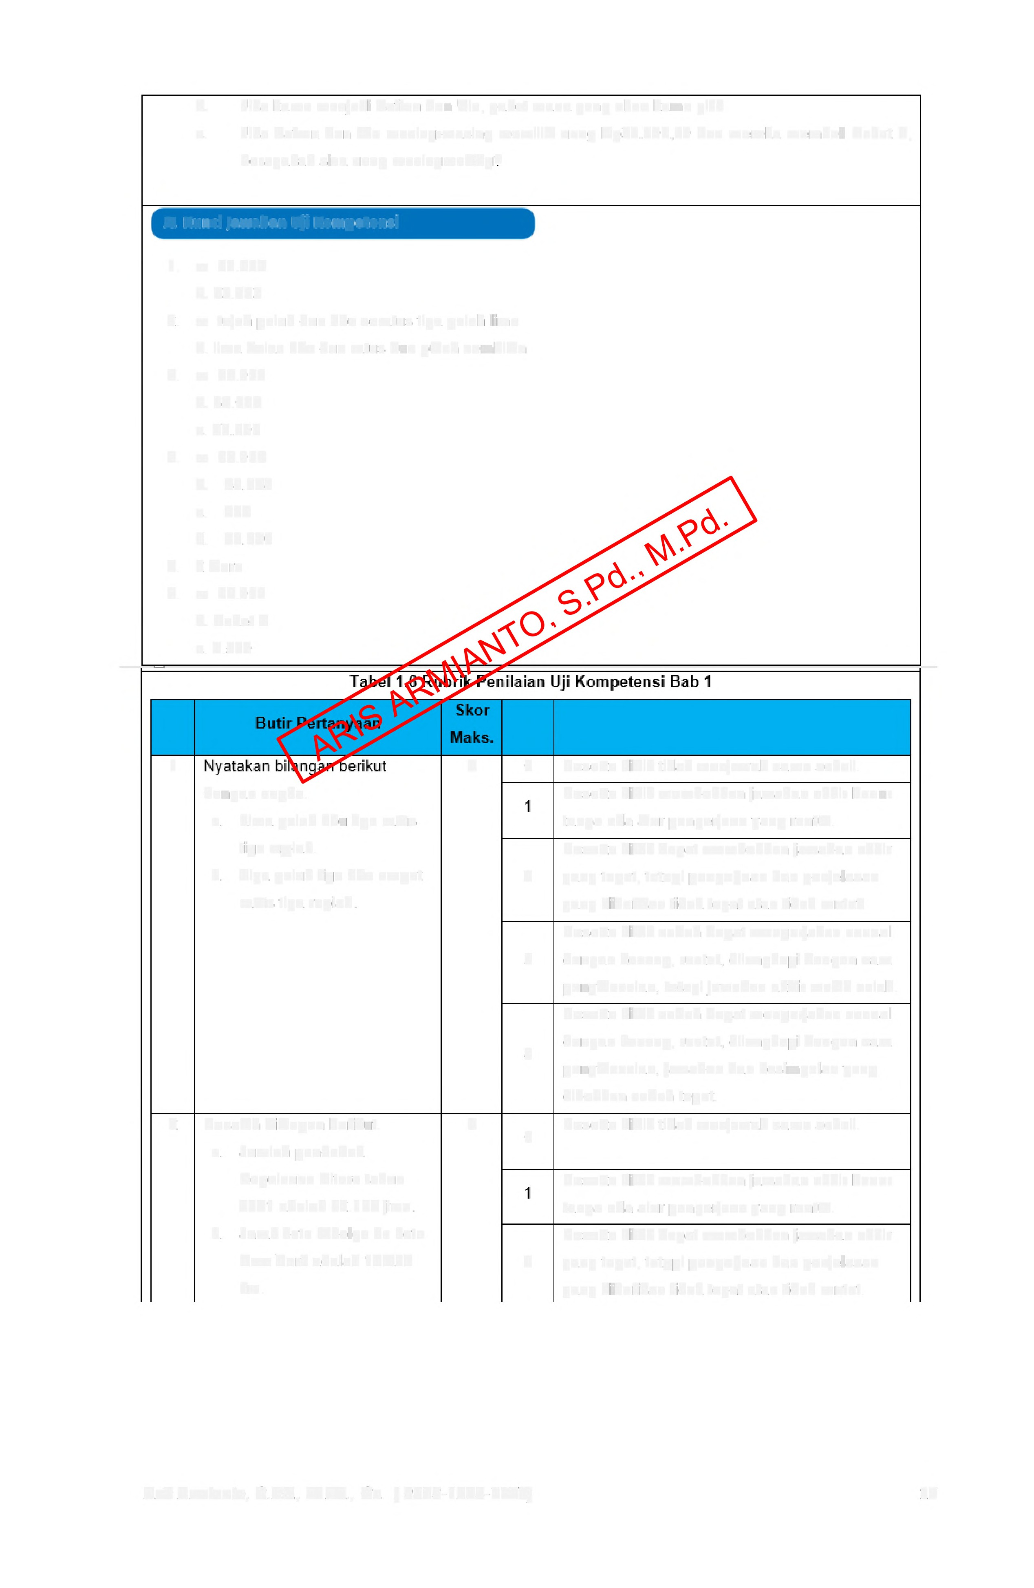
2 | Bacalah bilangan berikut. 4 | Peserta didik tidak menjawab sama sekali.  0
 | a. Jumlah penduduk
 | Kepulauan Sitaro tahun  2021 adalah 72.135 jiwa. |  | Peserta didik memberikan jawaban akhir benar  tanpa ada alur pengerjaan yang runtut.
 | b. Jarak kota Sibolga ke kota |  | Peserta didik dapat memberikan jawaban akhir
 | New York adalah 15.229 | 2 | yang tepat, tetapi pengerjaan dan penjelasan
 | km. |  | yang diberikan tidak tepat atau tidak runtut.

Aris Armianto, S.Pd., M.Pd., Gr. ( 0823-1223-7773) 17
Peserta didik sudah dapat mengerjakan sesuai

3 dengan konsep, runtut, dilengkapi dengan cara penyelesaian, tetapi jawaban akhir masih salah. Peserta didik sudah dapat mengerjakan sesuai
dengan konsep, runtut, dilengkapi dengan cara
4
penyelesaian, jawaban dan kesimpulan yang

diberikan sudah tepat.

3 Tuliskan bilangan berikut dalam angka dan bacalah.
a. Bilangan yang merupakan jumlah dari 3 lembar sepuluh ribuan, 7 lembar seribuan, dan 10 keping seratusan..
b. Bilangan yang merupakan jumlah dari 3 lembar sepuluh ribuan, dan 4 lembar seribuan.
c. Bilangan yang merupakan

jumlah dari 9 lembar

4 0 Peserta didik tidakmenjawab sama sekali Peserta didik memberikan jawaban akhir benar tanpa ada alur pengerjaan yang runtut.
Peserta didik dapat memberikan jawaban akhir

2 yang tepat, tetapi pengerjaan dan penjelasan yang diberikan tidak tepat atau tidak runtut. Peserta didik sudah dz mengerjakan sesuai
3 dengan kor dile jkapi dengan cara

engerjakan sesuai mntut, dilengkapi dengan cara
an, jawaban dan kesimpulan yang

rikan sudah tepat.

seribuan, seratu
4 Tentukan h 4 0 Peserta didik tidak menjawab sama sekali

Peserta didik memberikan jawaban akhir benar
a. 76.598 + 12.456 = b. 67.987-13.453 = c. 67.032:147 =
d. 567x107 =

tanpa ada alur pengerjaan yang runtut.

Peserta didik dapat memberikan jawaban akhir

2 yang tepat, tetapi pengerjaan dan penjelasan yang diberikan tidak tepat atau tidak runtut. Peserta didik sudah dapat mengerjakan sesuai
3 dengan konsep, runtut, dilengkapi dengan cara

penyelesaian, tetapi jawaban akhir masih salah. Peserta didik sudah dapat mengerjakan sesuai
dengan konsep, runtut, dilengkapi dengan cara
4
penyelesaian, jawaban dan kesimpulan yang

diberikan sudah tepat.

5 Ibu Saga berbelanja di pasar sebesar Rp59.000,00. Jika di dompet lbu Saga ada 2 lembar uang Rp20.000,00; 3 lembar uang Rp10.000,00; 2 lembar uang Rp5.000,00, dan 5 lembar uang Rp2.000,00; berapa komposisi cara membayar yang
mungkin dilakukan?

4 0 Peserta didik tidakmenjawab sama sekali Peserta didik memberikan jawaban akhir benar tanpa ada alur pengerjaan yang runtut.
Peserta didik dapat memberikan jawaban akhir

2 yang tepat, tetapi pengerjaan dan penjelasan yang diberikan tidak tepat atau tidak runtut. Peserta didik sudah dapat mengerjakan sesuai
3 dengan konsep, runtut, dilengkapi dengan cara

penyelesaian, tetapi jawaban akhir masih salah
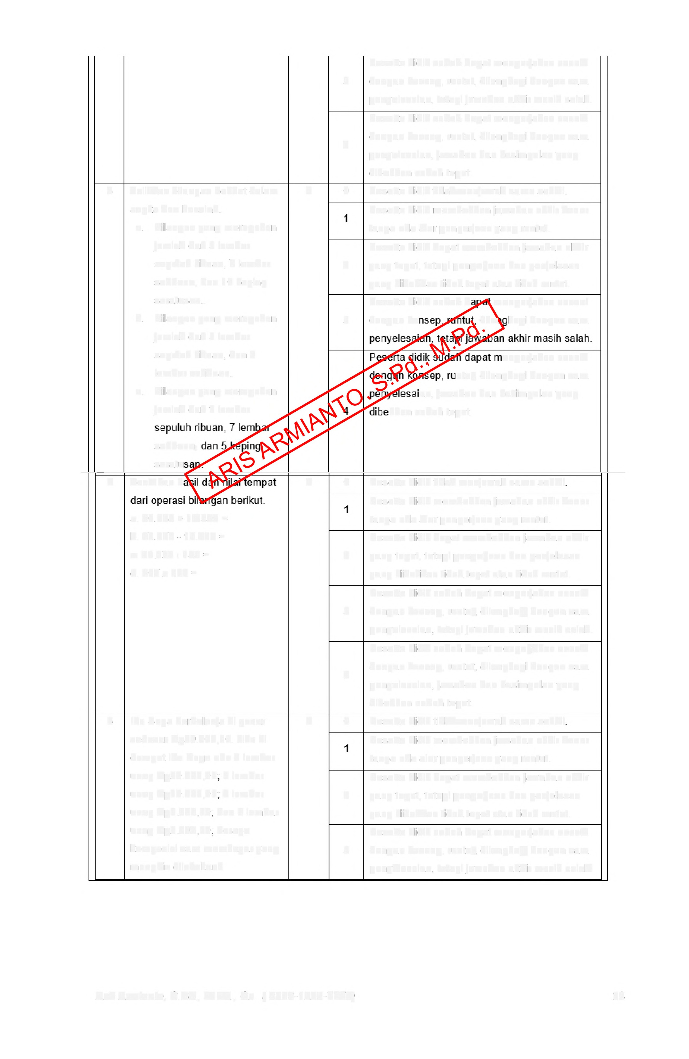

Aris Armianto, S.Pd., M.Pd., Gr. ( 0823-1223-7773) 18
Peserta didik sudah dapat mengerjakan sesuai

dengan konsep, runtut, dilengkapi dengan cara
4
penyelesaian, jawaban dan kesim pulan yang

6 Cerm atilah tabel berikut
Zafran dan Ula sedang mem ilih m akanan untuk m akan siang. Di warung makan ters ebut ters edia

diberikan sudah tepat.

4 0 Peserta didik tidak menjawab sama sekali.

Peserta didik memberikan jawaban akhir benar tanpa ada alur pengerjaan yang runtut.
Peserta didik dapat memberikan jawaban akhir

paket berikut

#warn tong

th larva

2 yang tepat, tetapi pengerjaan dan penjelasan yang diberikan tidak tepat atau tidak runtut Peserta didik sudah dapat mengerjakan sesuai
3 dengan konsep, runtut, dilengkapi dengan cara

penyelesaiaI '
Peserta di ingerjakan sesuai der jkapi dengan cara
4
lan kesimpulan yang

epat

Soal Pengayaan

uang Rp20.000,00, keping uang Rp500,0
an uang yang dimiliki oleh lbunya Lukas adalah2 lembar
.100,00, 1 lembar uang Rp5.000,00, 1 lembar uang Rp1.000,00, 1 piing uang Rp200,00, dan 4 keping uang Rp100,00. Bagaimana komposisi uang

yang mungkin digunakan lbunya Lukas untuk membayarnya?

Kunci Jawaban

Cara 1
20.000 x 2
10.000 x1
5.000x 1
1.000x 1
500x.1
100x4

20.000 x 2
10.000x 1
5.000x 1
1.000x 1
500 x 1
200x 2
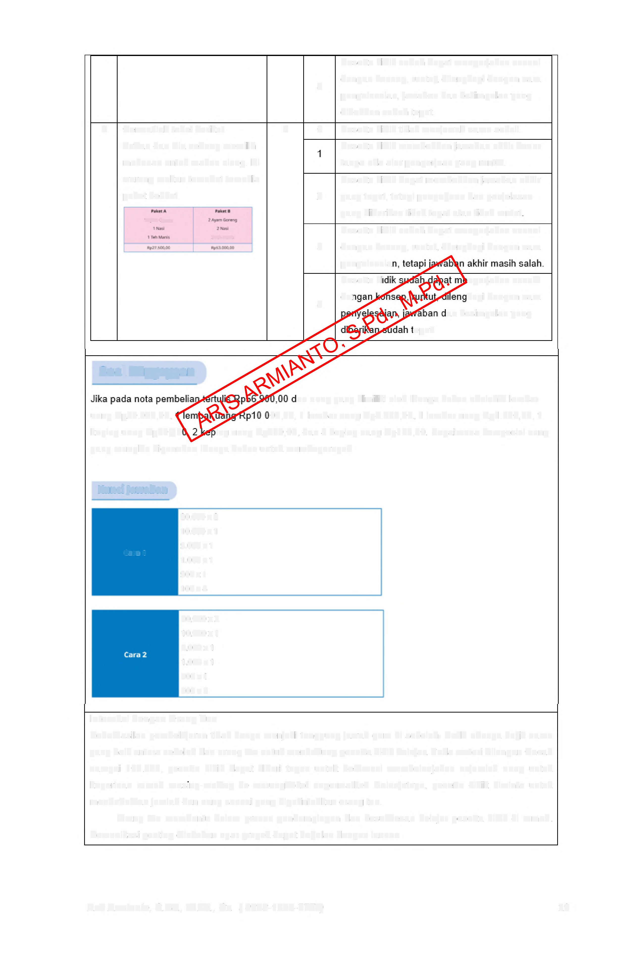

Interaksi dengan Orang Tua

Keberhasilan pembelajaran tidak hanya menjadi tanggung jawab guru di sekolah. Perlu adanya kerja sama yang baik antara sekolah dan orang tua untuk mendukung peserta didik belajar. Pada materi Bilangan Cacah sampai 100.000, peserta didik dapat diberi tugas untuk berkreasi membelanjakan sejumlah uang untuk keperluan rumah masing-masing ke warung/toko/ supermarket. Selanjutnya, peserta didik diminta untuk mendaftarkan jumlah dan uang sesuai yang diperintahkan orang tua.
Orang tua membantu dalam proses pendampingan dan kesuksesan belajar peserta didik di rumah. Komunikasi penting dilakukan agar proyek dapat berjalan dengan lancar.

Aris Armianto, S.Pd., M.Pd., Gr. ( 0823-1223-7773) 19

Satuan Pendidikan Kelas / Semester Tahun Pelajaran
CAPAIAN PEMBELAJARAN

SD Negeri Unggulan 1

V (Lima) / I (Ganjil)

2023 / 2024

Mata Pelajaran Matematika

Capaian Pembelajaran Matematika Fase C (Kelas V dan VI) Berdasarkan Elemen:

Pada akhir fase C, peserta didik dapat menunjukkan pemahaman dan intuisi bilangan (number sense) pada bilangan cacah dengan 1.000.000. Mereka dapat melakukan operasi aritmetika pada bilangan cacah sampai
100.000. Mereka dapat membandingkan dan mengurutkan berbagai pecahan, melakukan operasi penjumlahan dan pengurangan pecahan, serta melakukan operasi perkalian dan pembagian pecahan dengan bilangan asli. Mereka dapat membandingkan dan mengurutkan bilangan desimal dan mengubah pecahan menjadi desimal. Mereka dapat mengisi nilai yang belum diketahui dalam sebuah kalimat matematika yang berkaitan dengan operasi aritmetika pada bilangan cacah sampai 1000. Mereka dapat menyelesaikan masalah yang berkaitan dengan KPK dan FPB dan masalah yang berkaitan dengan uang. Mereka dapat mengidentifikasi, meniru, dan mengembangkan pola bilangan membesar yang melibatkan perkalian dan pembagian. Mereka dapat bernalar secara proporsional dan menggunakan operasi perkalian dan pembagian dalam menyelesaikan masalah seharihari dengan rasio dan atau yang terkait dengan proporsi.
Peserta didik dapat menentukan keliling dan luas beberapa bentuk bangun datar dan gabungannya. Mereka dapat mengonstruksi dan mengurai beberapa bangun ruang dan gabungannya, dan mengenali visualisasi spasial. Mereka dapat membandingkan karakteristik antar bangun datar dan antar bangun ruang. Mereka dapat menentukan lokasi pada peta yang menggunakan sistem berpetak.
Peserta didik dapat mengurutkan, membandingkan, menyajikan, dan menganalisis data banyak benda dan data hasil pengukuran dalam bentuk beberapa visualisasi dan dalam tabel frekuensi untuk mendapatkan informasi. Mereka dapat menentukan kejadian dengan kemungkinan yang lebih besar dalam suatu percobaan
acak.

Bilangan

Aljabar

Pada akhir fase C, peserta didik dapat menunjukkan pemahaman dan intuisi bilangan (number sense) pada bilangan cacah sampai 1.000.000. Mereka dapat membaca, menulis, menentukan nilai tempat, membandingkan, mengurutkan, melakukan komposisi dan dekomposisi bilangan tersebut. Mereka juga dapat menyelesaikan masalah yang berkaitan dengan uang.
Mereka dapat melakukan operasi penjumlahan, pengurangan, perkalian, dan pembagian

bilangan cacah sampai 100.000. Mereka juga dapat menyelesaikan masalah yang berkaitan dengan KPK dan FPB.
Peserta didik dapat membandingkan dan mengurutkan berbagai pecahan termasuk pecahan campuran, melakukan operasi penjumlahan dan pengurangan pecahan, serta melakukan operasi perkalian dan pembagian pecahan dengan bilangan asli. Mereka dapat mengubah pecahan menjadi desimal, serta membandingkan dan mengurutkan bilangan desimal (satu angka di belakang koma)
Pada akhir fase C, peserta didik dapat mengisi nilai yang belum diketahui dalam sebuah kalimat matematika yang berkaitan dengan penjumlahan, pengurangan, perkalian, dan pembagian pada bilangan cacah sampai 1000 (contoh : 10x ... = 900, dan 900 . ... - 10) Peserta didik dapat mengidentifikasi, meniru, dan mengembangkan pola bilangan membesar dan mengecil yang melibatkan perkalian dan pembagian. Mereka dapat bernalar secara
proporsional untuk menyelesaikan masalah sehari-hari dengan rasio satuan. Mereka dapat


Aris Armianto, S.Pd., M.Pd., Gr. ( 0823-1223-7773) 20
menggunakan operasi perkalian dan pembagian dalam menyelesaikan masalah seharihari yang terkait dengan proporsi.
Pada akhir fase C, peserta didik dapat menentukan keliling dan luas berbagai bentuk bangun

Pengukuran datar (segitiga, segiempat, dan segibanyak) serta gabungannya. Mereka dapat menghitung durasi waktu dan mengukur besar sudut.
Pada akhir fase C, peserta didik dapat mengonstruksi dan mengurai bangun ruang (kubus, Geometri balok, dan gabungannya) dan mengenali visualisasi spasial (bagian depan, atas, dan samping). Mereka dapat membandingkan karakteristik antar bangun datar dan antar bangun
ruang. Mereka dapat menentukan lokasi pada peta yang menggunakan sistem berpetak.

Pada akhir fase C, peserta didik dapat mengurutkan, membandingkan, menyajikan, dan
Analisa Data dan

Peluang
menganalisis data banyak benda dan data hasil pengukuran dalam bentuk gambar, piktogram, diagram batang, dan tabel frekuensi untuk mendapatkan informasi. Mereka dapat menentukan kejadian dengan kemungkinan yang lebih besar dalam suatu percobaan acak.
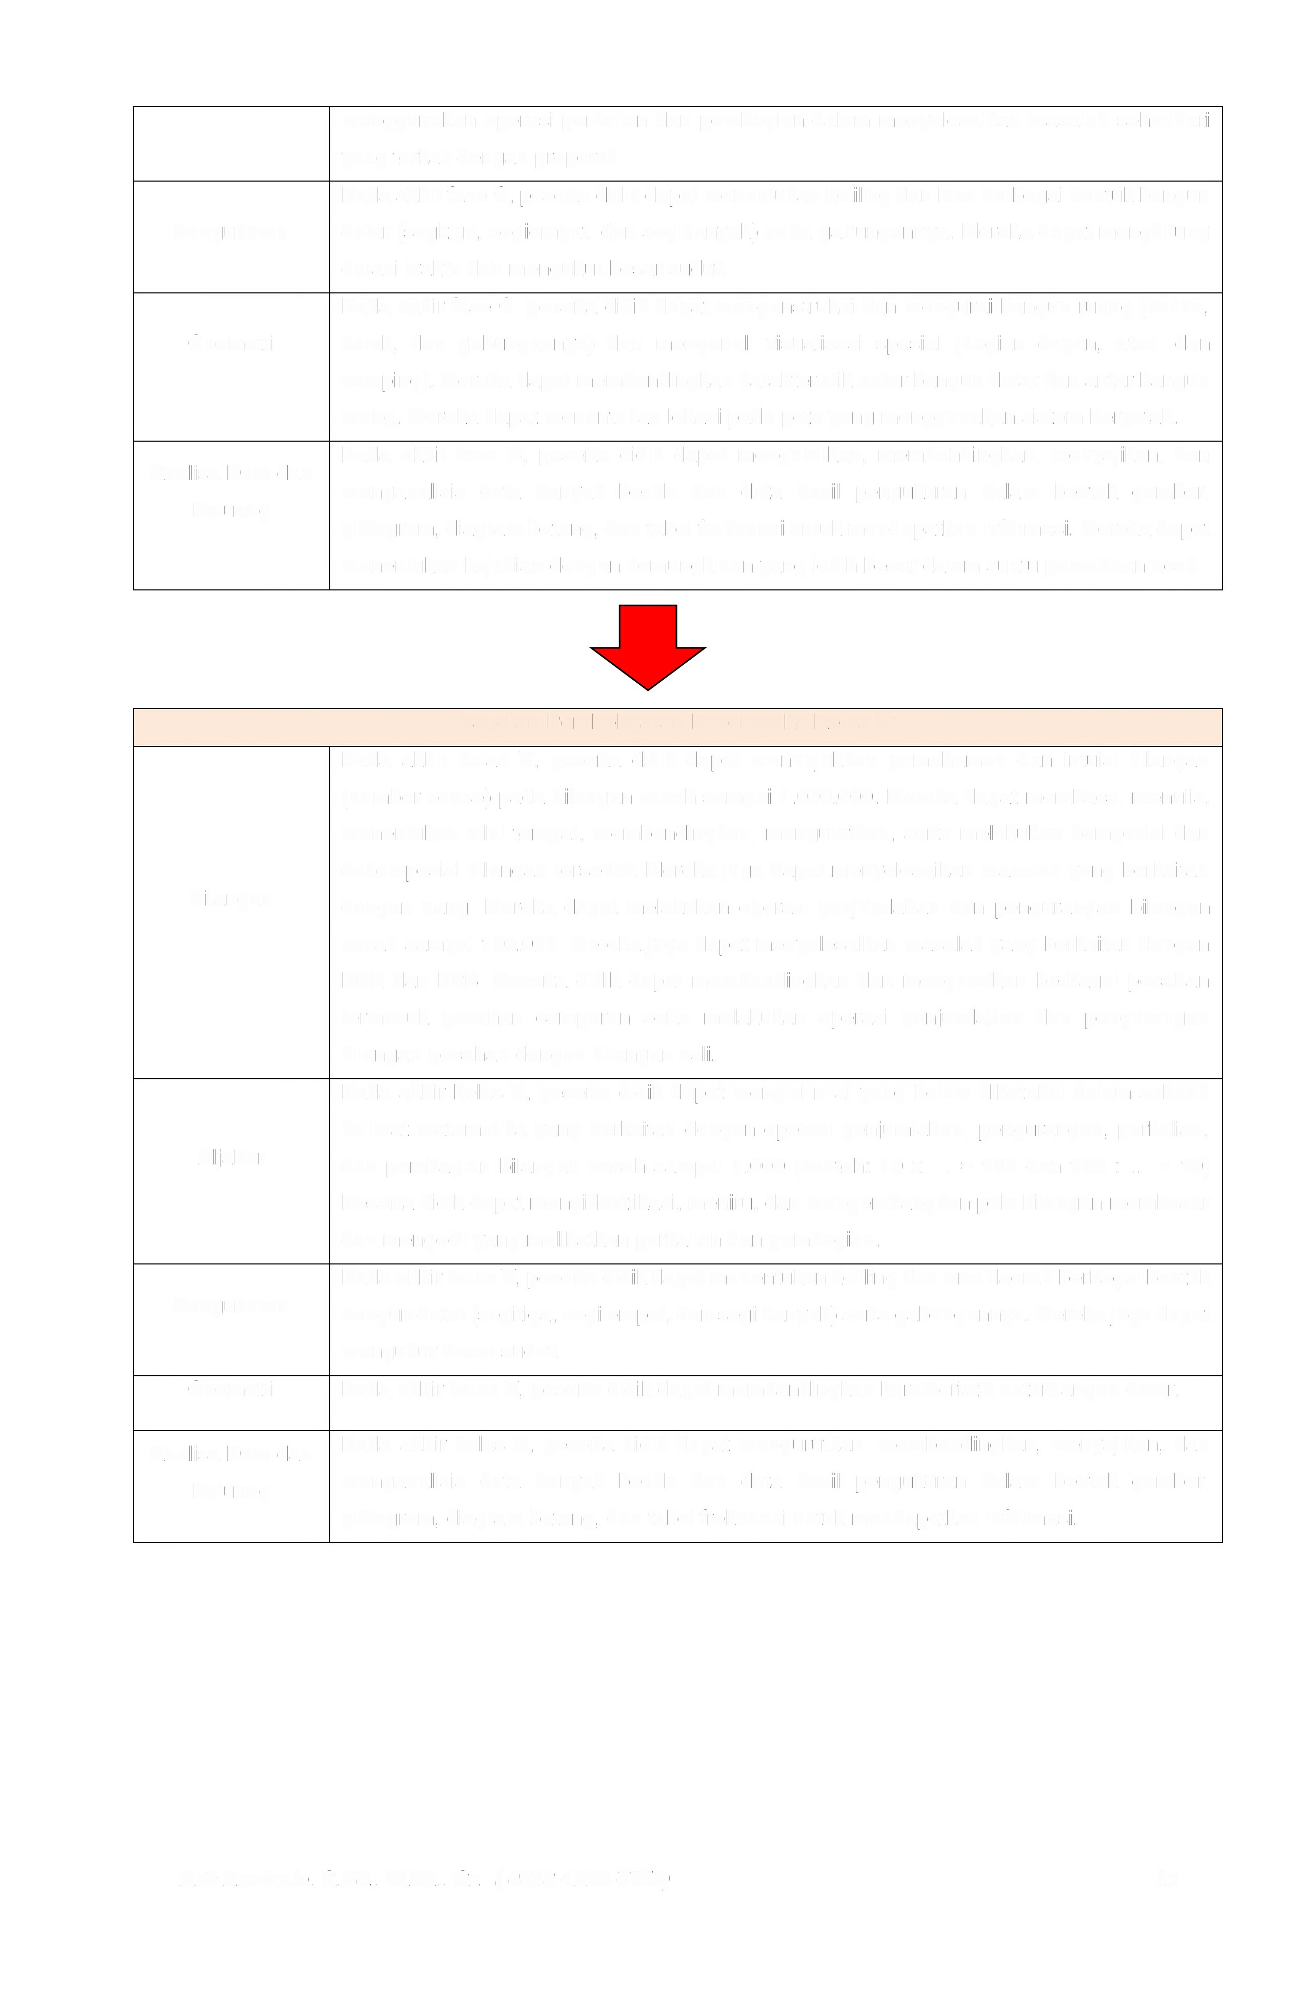

Capaian Pembelajaran Matematika Kelas V:

Pada akhir kelas V, peserta didik dapat menunjukkan pemahaman dan intuisi bilangan (number sense) pada bilangan cacah sampai 1.000.000. Mereka dapat membaca, menulis, menentukan nilai tempat, membandingkan, mengurutkan, serta melakukan komposisi dan dekomposisi bilangan tersebut. Mereka juga dapat menyelesaikan masalah yang berkaitan
Bilangan dengan uang. Mereka dapat melakukan operasi penjumlahan dan pengurangan bilangan

cacah sampai 100.000. Mereka juga dapat menyelesaikan masalah yang berkaitan dengan KPK dan FPB. Peserta didik dapat membandingkan dan mengurutkan berbagai pecahan termasuk pecahan campuran serta melakukan operasi penjumlahan dan pengurangan bilangan pecahan dengan bilangan asli.
Pada akhir kelas V, peserta didik dapat mengisi nilai yang belum diketahui dalam sebuah kalimat matematika yang berkaitan dengan operasi penjumlahan, pengurangan, perkalian,
Aljabar dan pembagian bilangan cacah sampai 1.000 (contoh: 10 x ... = 900 dan 900 : ... = 10)

Peserta didik dapat mengidentiikasi, meniru, dan mengembangkan pola bilangan membesar dan mengecil yang melibatkan perkalian dan pembagian.
Pada akhir kelas V, peserta didik dapat menentukan keliling dan luas daerah berbagai bentuk
Pengukuran bangun datar (segitiga, segi em pat, dan segi banyak) serta gabungannya. Mereka juga dapat mengukur besar sudut.
Geometri Pada akhir kelas V, peserta didik dapat membandingkan karakteristik antarbangun datar.

Analisa Data dan Pada akhir kelas V, peserta didik dapat mengurutkan, membandingkan, menyajikan, dan
Peluang menganalisis data banyak benda dan data hasil pengukuran dalam bentuk gambar, piktogram, diagram batang, dan tabel frekuensi untuk mendapatkan informasi.

Aris Armianto, S.Pd., M.Pd., Gr. ( 0823-1223-7773) 21

ALUR TUJUAN PEMBELAJARAN (ATP) KURIKULUM MERDEKA BELAJAR

Nama Penyusun Satuan Pendidikan Kelas / Semester
Tahun Pelajaran

ARIS ARMIANTO, S.Pd., M.Pd., Gr.

SD Negeri Unggulan 1

V (Lima) / I (Ganjil)

2023 / 2024

Mata Pelajaran Matematika

Capaian Pembelajaran Matematika Fase C (Kelas V dan VI) Berdasarkan Elemen: Elemen Capaian Pembelajaran
Pada akhir fase C, peserta didik dapat menunjukkan pemahaman dan intuisi bilangan (number sense) pada bilangan cacah sampai 1.000.000. Mereka dapat membaca,
menulis, menentukan nilai tempat, membandingkan, mengurutkan, melakukan komposisi dan dekomposisi bilangan tersebut. Mereka juga dapat menyelesaikan masalah yang berkaitan dengan uang.
Mereka dapat melakukan operasi penjumlahan, pengurangan, perkalian, dan pembagian bilangan cacah sampai 100.000. Mereka juga dapat menyelesaikan masalah
Bilangan

yang berkaitan dengan KPK dan FPB.
Peserta didik dapat membandingkan dan mengurutkan berbagai pecahan termasuk pecahan campuran, melakukan operasi penjumlahan dan pengurangan pecahan, serta melakukan operasi perkalian dan pembagian pecahan dengan bilangan asli. Mereka dapat mengubah pecahan menjadi desimal, serta membandingkan dan mengurutkan bilangan desimal (satu angka di belakang koma)
Pada akhir fase c peserta didik dapat mengisi nilai yang belum diketahui dalam sebuah kalimat matematika yang berkaitan dengan penjumlahan, pengurangan,
perkalian, dan pembagian pada bilangan cacah sampai 1000 (contoh 10 X --· = 900, dan 900 --- = 10) Peserta didik dapat mengidentifikasi, meniru, dan
Aljabar mengembangkan pola bilangan membesar dan mengecil yang melibatkan perkalian dan pembagian. Mereka dapat bernalar secara proporsional untuk menyelesaikan
masalah sehari-hari dengan rasio satuan. Mereka dapat menggunakan operasi perkalian dan pembagian dalam menyelesaikan masalah seharihari yang terkait dengan proporsi
Pada akhir fase C, peserta didik dapat menentukan keliling dan luas berbagai bentuk bangun datar (segitiga, segiempat, dan segibanyak) serta gabungannya. Mereka
Pengukuran

Geometri

dapat menghitung durasi waktu dan mengukur besar sudut.
Pada akhir fase C, peserta didik dapat mengonstruksi dan mengurai bangun ruang (kubus, balok, dan gabungannya) dan mengenali visualisasi spasial (bagian depan, atas, dan samping). Mereka dapat membandingkan karakteristik antar bangun datar dan antar bangun ruang. Mereka dapat menentukan lokasi pada peta yang menggunakan sistem berpetak.
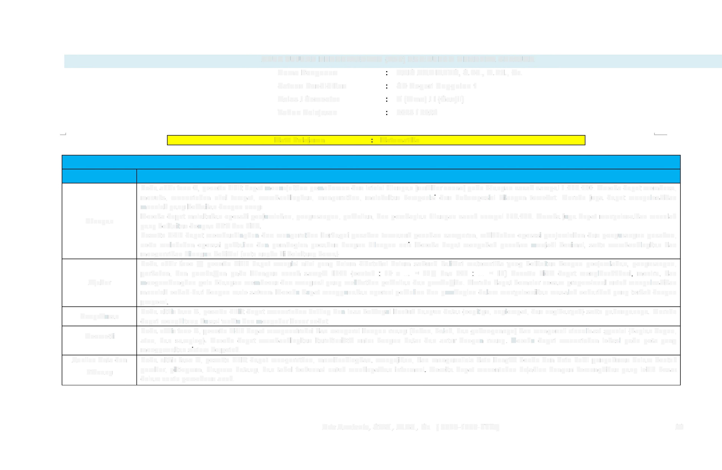Analisa Data dan Pada akhir fase C, peserta didik dapat mengurutkan, membandingkan, menyajikan, dan menganalisis data banyak benda dan data hasil pengukuran dalam bentuk
Peluang gambar, piktogram, diagram batang, dan tabel frekuensi untuk mendapatkan informasi Mereka dapat menentukan kejadian dengan kemungkinan yang lebih besar dalam suatu percobaan acak.

Aris Armianto, S.Pd., M.Pd., Gr. ( 0823-1223-7773) 22
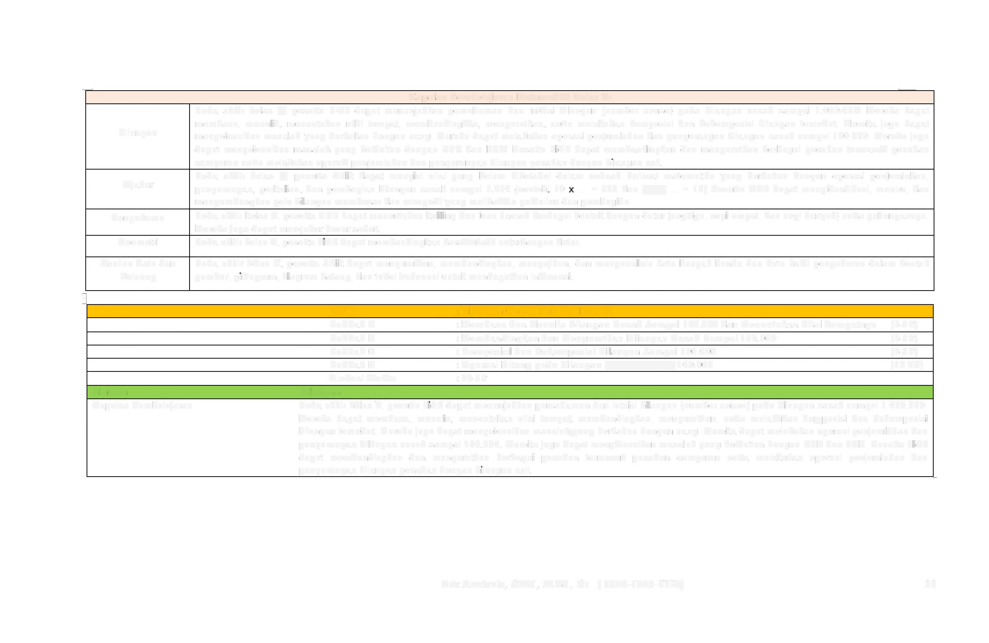

Capaian Pem belajara n Matematika Kelas V:
Pada akhir kelas V, peserta didik dapat menunjukkan pemahaman dan intuisi bilangan (number sense) pada bilangan cacah sampai 1.000.000 Mereka dapat membaca, menulis, menentukan nilai tempat, membandingkan, mengurutkan, serta melakukan komposisi dan dekomposisi bilangan tersebut. Mereka juga dapat
Bilangan menyelesaikan masalah yang berkaitan dengan uang. Mereka dapat melakukan operasi penjumlahan dan pengurangan bilangan cacah sampai 100.000. Mereka juga
dapat menyelesaikan masalah yang berkaitan dengan KPK dan FPB Peserta didik dapat membandingkan dan mengurutkan berbagai pecahan termasuk pecahan campuran serta melakukan operasi penjumlahan dan pengurangan bilangan pecahan dengan bilangan asli.
Pada akhir kelas V, peserta didik dapat mengisi nilai yang belum diketahui dalam sebuah kalimat matematika yang berkaitan dengan operasi penjumlahan, Aljabar pengurangan, perkalian, dan pembagian bilangan cacah sampai 1.000 (contoh: 10 --- = 900 dan 900.:• = 10) Peserta didik dapat mengidentiikasi, meniru, dan
mengembangkan pola bilangan membesar dan mengecil yang melibatkan perkalian dan pembagian.
Pengukuran Pada akhir kelas V, peserta didik dapat menentukan keliling dan luas daerah berbagai bentuk bangun datar (segitiga, segi empat, dan segi banyak) serta gabungannya.
Mereka juga dapat mengukur besar sudut.
Geometri Pada akhir kelas V, peserta didik dapat membandingkan karakteristik antarbangun datar.

Analisa Data dan Pada akhir kelas V, peserta didik dapat mengurutkan, membandingkan, menyajikan, dan menganalisis data banyak benda dan data hasil pengukuran dalam bentuk
Peluang gambar, piktogram, diagram batang, dan tabel frekuensi untuk mendapatkan informasi.

~
Bab 1  Subbab A | : Bilangan Cacah Sampai 100.000  : Membaca dan Menulis Bilangan Cacah Sampai 100.000 dan Menentukan Nilai Tempatnya | (5 JP)
Subbab B | : Membandingkan dan Mengurutkan Bilangan Cacah Sampai 100.000 | (5 JP)
Subbab C Subbab D | : Komposisi dan Dekomposisi Bilangan Sampai 100.000  : Operasi Hitung pada Bilangan Cacah100S.00a0 mpai | (5 JP)  (10 JP)
Alokasi Waktu | : 25 JP
Elemen Bilangan
Capaian Pembelajaran Pada akhir kelas V, peserta didik dapat menunjukkan pemahaman dan intuisi bilangan (number sense) pada bilangan cacah sampai 1.000.000.
Mereka dapat membaca, menulis, menentukan nilai tempat, membandingkan, mengurutkan, serta melakukan komposisi dan dekomposisi bilangan tersebut. Mereka juga dapat menyelesaikan masalahyang berkaitan dengan uang. Mereka dapat melakukan operasi penjumlahan dan pengurangan bilangan cacah sampai 100.000. Mereka juga dapat menyelesaikan masalah yang berkaitan dengan KPK dan FPB. Peserta didik dapat membandingkan dan mengurutkan berbagai pecahan termasuk pecahan campuran serta melakukan operasi penjumlahan dan pengurangan bilangan pecahan dengan bilangan asli.

Aris Armianto, S.Pd., M.Pd., Gr. ( 0823-1223-7773) 23

Su bbab Tujuan Pembelajaran Alur Tujuan Pembelajaran {ATP) Materi Pokok
Model / Metode
Pembelajaran

PPp Media Pembelajaran
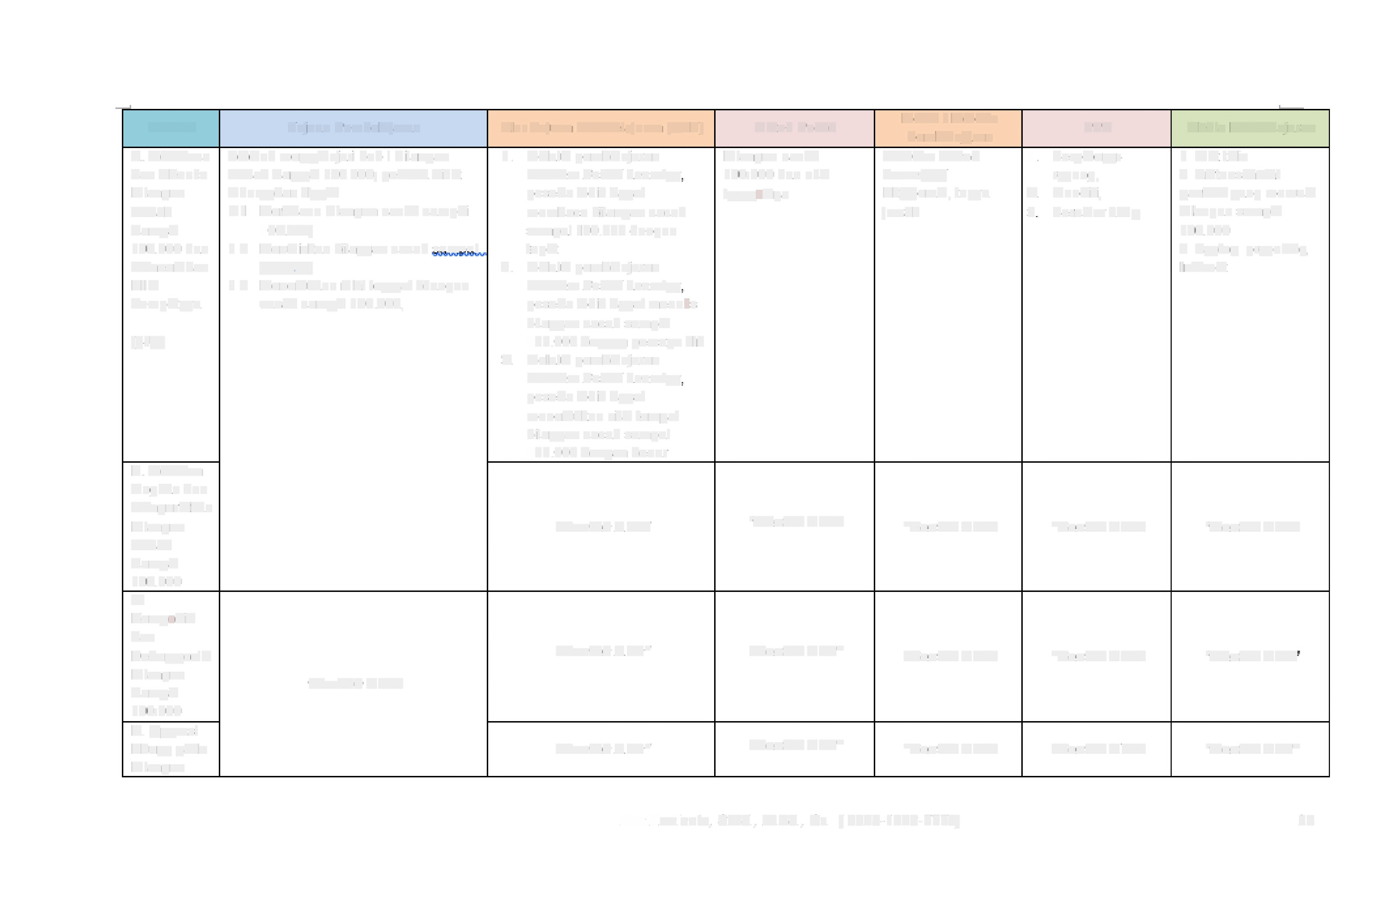A. Membaca dan Menulis
 | Setelah mempelajari bab I Bilangan  Cacah Sampai 100.000, peserta didik |  | 1. | Melalui pembelajaran  Problem Based Leaming, | Bilangan cacah  100.000 dan nilai | Problem Based  learning | 1. | Bergotong•  royong, | 1. Alat tulis  2. Kuitansi/notal
Bilangan | diharapkan dapat: |  |  | peserta didik dapat | tempatnya | Eksplorasi, tanya | 2 | Mandiri, | gambar yang memuat
Cacah | 11.1 | Membaca bilangan cacah sampai |  | membaca bilangan cacah |  | jawab | 3 | Bernalar kritis, | bilangan sampai
Sampai |  | 100.000, |  | sampai 100.000 dengan |  |  |  |  | 100.000
100.000 dan | 1.2 | Menuliskan bilangan cacah sampaj |  | tepat |  |  |  |  | 3. Laptop, proyektor,
Menentukan |  | 100.0'00. | 2. | Melalui pembelajaran |  |  |  |  | Internet
Nilai | 1.3 | Menentukan nilai tempat bilangan |  | Problem Based Leaming,
Tempatnya |  | cacah sampai 100.000, |  | peserta didik dapat menulis
 |  |  |  | bilangan cacah sampai
(5JP |  |  |  | 100.000 dengan percaya diri.
 |  |  | 3. | Melalui pembelajaran
 |  |  |  | Problem Based Learning,
 |  |  |  | peserta didik dapat
 |  |  |  | menentukan nilai tempat
 |  |  |  | bilangan cacah sampai
 |  |  |  | 100.000 dengan benar.
B. Memban
dingkan dan
Mengurutkan
Bilangan |  |  |  | Contoh A Tp | ·Contoh ATp | "Contoh ATp |  | "Contoh ATp | ·Contoh ATp
Cacah
Sampai
100.000
c
Komposisi
dan
Dekomposisi |  |  |  | "Contoh ATP" | Contoh AT" | Contoh ATp |  | "Contoh ATp | ·Contoh ATp
Bilangan |  | Contoh ATp
Sampai
100.000
D. Operasi
Hitung pada |  |  |  | "Contoh ATP" | Contoh AT" | "Contoh ATp |  | Contoh ATp | ·Contoh ATp"
Bilangan

Aris Armianto, S.Pd., M.Pd., Gr. ( 0823-1223-7773) 24

PERA NGKAT PEMBELAJARAN GURU KELAS
KURIKULUM MERDEKA BELAJAR (CP 033)
SEMESTER GANJIL-GENAP TAPEL 2023 / 2024
MODUL AJAR KURIKULUM MERDEKA BELAJAR

KELAS I (FASE A)
1. M0DUL AJAR B. INDONESIA
2. M0DUL AJAR MATEMATIKA

KELENGKAPAN TIAP MAPEL= CAPAIAN PEMBELAJARAN (CP)
~
ATP (SILABUS)

KELAS V SEMESTER I {GANJIL) TAPEL 2023/2024

FILE LENGKAP SEMUA MATA PELAJARAN BESERTA KELENGKAPANNYA
3. M0DUL AJAR PPKN
~KKTP (KKM)
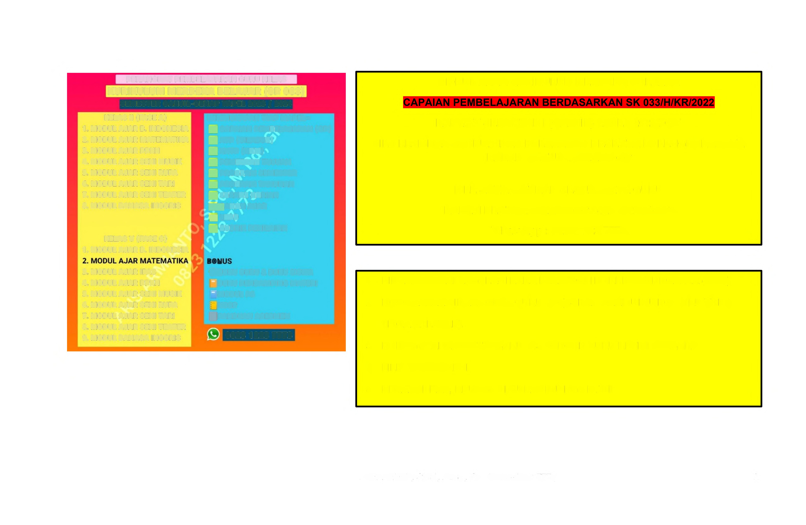4. M0DUL AJAR SENI MUSIK
5. M0DUL AJAR SENI RUPA
6. M0DUL AJAR SENI TARI
7. M0DUL AJAR SENI TEATER
8. M0DUL BAHASA INGGRIS

KELAS V ( FASE C)
1. M0DUL AJAR B. INDONESIA

3. M0DUL AJAR IPAS
4. M0DUL AJAR PPKN
5. M0DUL AJAR SENI MUSIK
6. M0DUL AJAR SENI RUPA
7. M0DUL AJAR SENI TARI
8. M0DUL AJAR SENI TEATER
9. M0DUL BAHASA INGGRIS
a PEMETAAN TUJUAN
PROGRAM SEMESTER
a PROGRAM TAHUNAN
~
, JURN4AL HARIAN BAHAN AJAR
• LKPD
L, RUBRIK PENILAIAN

:·,
BUKU GURU & BUKU SISWA BUKU PENDAMPING MATERI
I MODULPS
KOSP
Ii PANDUAN ASESMEN

0823 1223 7773
DALAM BENTUK WORD/DOC

FILE SAVA EDITKAN SESUAI DATA GURU DALAM BENTUK WORD/DOC SIAP PRINT OUT WhatsApp : 0823 1223 7773

1. DIBUAT SESUAI REGULASI PADA PLATFORM MERDEKA MENGAJAR (PMM)

2. MODUL AJAR DIBUAT OLEH GURU SD (BUKAN DARI JENJANG GURU YANG TIDAK RELEVAN).
3. MENGGUNAKAN CP TERBARU 033 DENGAN BUKU REVISI TERBARU

4. FILE BERGARANSI

5. BERKUALITAS, KHUSUS UNTUK JENJANG SD/ Ml

Aris Armianto, S.Pd., M.Pd., Gr. ( 0823-1223-7773) 25

lnstitusi
KRITERIA KETERCAPAIAN TUJUAN PEMBELAJARAN SD Negeri Unggulan 1
Kelas / Semester
Tahun Pelajaran
V (Lima) / I (Ganjil)
2023 / 2024

Mata Pelajaran Matematika

Bab 1 Bilangan Cacah Sampai 100.000

Tujuan Pembelajaran

1.1 Membaca bilangan cacah sampai 100.000,
1.2 Menuliskan bilangan cacah sampai 100.000,
1.3 Menentukan nilai tempat bilangan cacah sampai 100.000,
1.4 Contoh KKTP
1.5 Contoh KKTP
1.6 Contoh KKTP
1.7 Contoh KKTP
1.8 Contoh KKTP
1.9 Contoh KKTP

Kriteria Ketuntasan

Interval
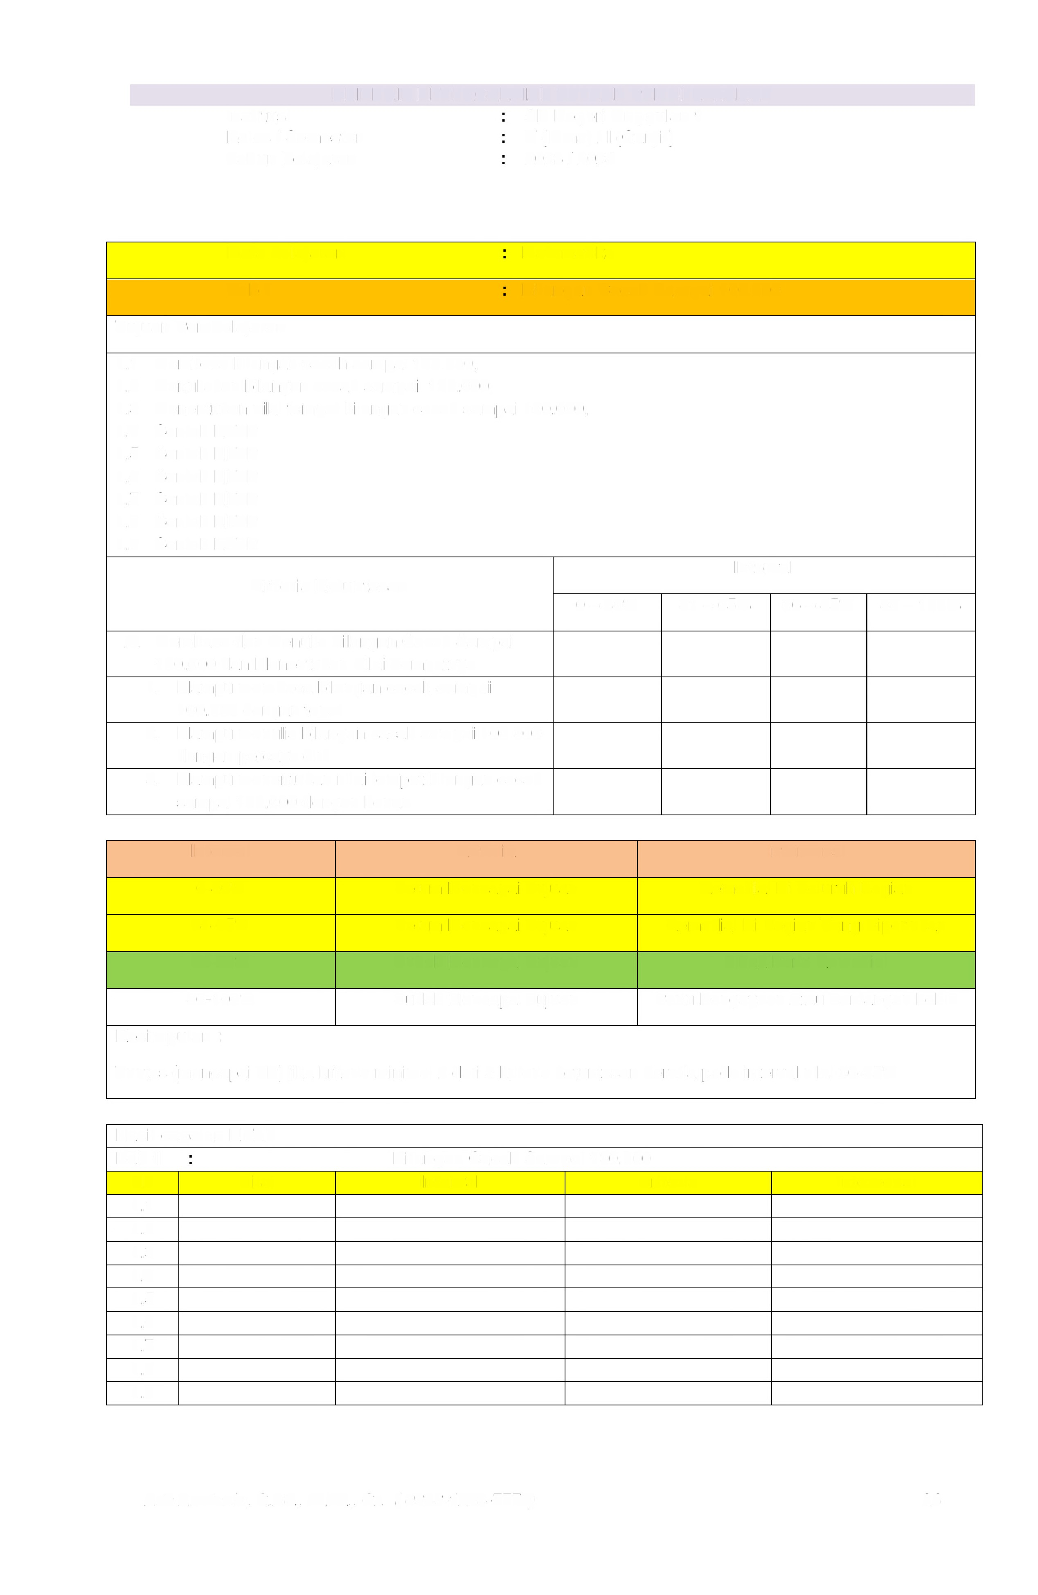0-40% 41-65% 66- 85% 86-100%

A. Membaca dan Menulis Bilangan Cacah Sampai
100.000 dan Menentukan Nilai Tempatnya
1. | Mampu membaca bilangan cacah sampai  100.000 dengan tepat
2. | Mampu menu I is bilangan cacah sampai 100.000 dengan percaya diri.
3. | Mampu menentukan nilai tempat bilangan cacah
 | sampai 100.000 dengan benar.
 | Interval Kriteria | lntervensi
 | 0-40% Belum Mencapai Tujuan | Remedial Di Seluruh Bagian
 | 41-65% Belum Mencapai Tujuan | Remedial Di Bagian Yang Diperlukan
 | 66-85% Sudah Mencapai Tujuan | Tidak Perlu Remedial
 | 86-100% Sudah Mencapai Tujuan | Perlu Pengayaan Atau Tantangan Lebih

Kesimpulan :

Tuntas (mencapai TP) jika kriteria minimal 2 dari 3 kriteria ketuntasan berada pada interval nilai 66-85%

Hasil capaian KKTP
Bab 1 Bilangan Cacah Sampai 100.000
TP  1.1 | Nilai | Interval | Kriteria | lntervensi
1.2
1.3
1.4
1.5
1.6
1.7
1.8
1.9

Aris Armianto, S.Pd., M.Pd., Gr. (0823-1223-7773) 26
PEMETAA N TUJUAN PEMBELAJARA N DAN ATP
Satuan Pendidikan Kelas I Semester Tahun Pelajaran

SD Negeri Unggulan 1

V (Lima) I I (Ganjil)

202312024

Mata Pelajaran Matematika
Bab 1 Bilangan Cacah Sampai 100.000
Subbab A Membaca dan Menulis Bilangan Cacah Sampai
100.000 dan Menentukan Nilai Tempatnya
Subbab B Membandingkan dan Mengurutkan Bilangan Cacah
Sampai 100.000
Komposisi dan Dekomposisi Bilangan Sampai
Subbab C

Subbab D

100.000
Operasi Hitung pada Bilangan Cacah Sampai
100.000
Jumlah Pertemuan
Sb Tujuan Pembelajaran Alur Tujuan Pembelajaran
A | 1.1  1.2 | Membaca bilangan cacah sampai 100.000, Menuliskan bilangan cacah | 1. | Melalui pembelajaran Problem Based Learning, peserta didik dapat membaca bilangan cacah sampai
 | 1.3 | sampai 100.000, Menentukan nilai tempat | 2. | 100.000 dengan tepat  Melalui pembelajaran Problem Based
 |  | bilangan cacah sampai  100.000, | 3. | Learning, peserta didik dapat menulis bilangan cacah sampai 100.000 dengan percaya diri.  Melalui pembelajaran Problem Based
 |  |  |  | Learning, peserta didik dapat
 |  |  |  | menentukan nilai tempat bilangan cacah sampai 100.000 dengan benar.
B |  | Contoh Pemetaan TP |  | Contoh Pemetaan TP
C |  | Contoh Pemetaan TP |  | Contoh Pemetaan TP
D |  | Contoh Pemetaan TP |  | Contoh Pemetaan TP

1 2 3 4

✓ ✓

PERANGKAT PEMBELAJARAN GURU KELAS
KURIKULUM MERDEKA BELAJAR (CP 033)
SEMESTER GANJIL-GENAP TAPEL 2023 / 2024
~

KELAS II (FASE A)
1. MODUL AJAR B. INDONESIA
2. MODUL AJAR MATEMATIKA
3. MODUL AJAR PPKN
4. MODUL AJAR SENI MUSIK
5. MODUL AJAR SENI RUPA
6. MODUL AJAR SENI TARI
7. MODUL AJAR SENI TEATER
8. MODUL BAHASA INGGRIS

KELAS V (FASE C)
1. MODUL AJAR B. INDONESIA

3. MODUL AJAR IPAS
4. MODUL AJAR PPKN
5. MODUL AJAR SENI MUSIK
6. MODUL AJAR SENI RUPA
7. MODUL AJAR SENI TARI
8. MODUL AJAR SENI TEATER
9. MODUL BAHASA INGGRIS
KELENGKAPAN TIAP MAPEL= CAPAIAN PEMBELAJARAN (CP)
a ATP (SILABUS)
~• KKTP (KKM) PEMETAAN TUJUAN
~
PROGRAM SEMESTER
PROGRAM TAHUNAN
4JURNAL HARIAN BAHAN AJAR
LKPD
L,RUBRIK PENILAIAN

BUKU GURU & BUKU SISWA BUKU PENDAMPING MATERI
I MODULPS
KOSP
Ii PANDUAN ASESMEN

0823 1223 7773
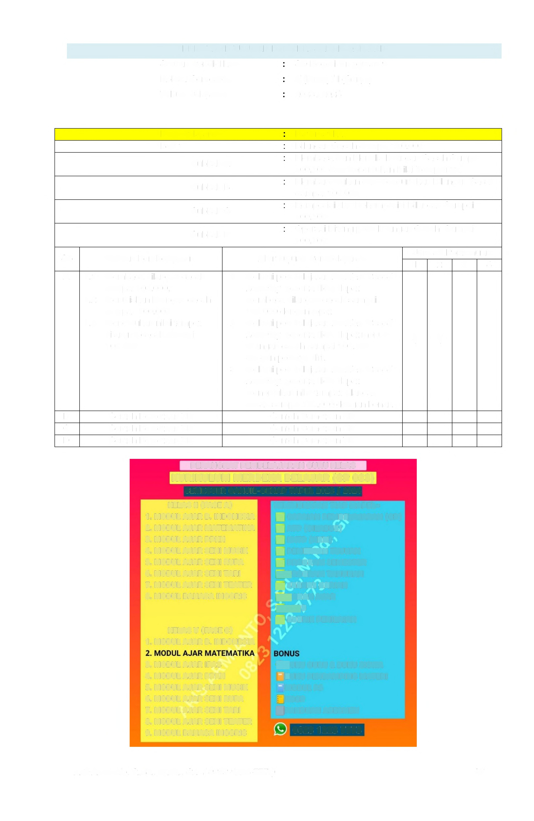

Aris Armianto, S.Pd., M.Pd., Gr. ( 0823-1223-7773) 27

PROGRAM SEMESTER KURIKULUM MERDEKA BELAJAR

Satuan Pendidikan

Kelas / Semester

Tahun Pelajaran

SD Negeri Unggulan 1

V (Lima) / I (Ganjil)

2023 / 2024

Mata Pelajaran Matematika

Bab Tujuan Pembelajaran AW

1. A. Membaca dan Menulis Bilangan Cacah Sampai
Bilangan 100.000 dan Menentukan Nilai Tempatnya
Cacah 1.10 Membaca bilangan cacah sampai 100.000,
Sampai 1.11 Menuliskan bilangan cacah sampai 100.000, 5 JP
100.000 1.12 Menentukan nilai tempat bilangan cacah sampai
100.000,
B. Contoh Program Semester 5 JP C. Contoh Program Semester 5 JP D. Contoh Program Semester 10 JP
Asesmen Formatif 2 JP

Asesmen Sumatif 2 JP

2.KPK A. Contoh Program Semester
dan FPB B. Contoh Program Semester

C. Contoh Program Semester D. Contoh Program Semester E. Contoh Program Semester
Asesmen Formatif

Asesmen Sumatif
Juli Agustus September Oktober November Desember Keterangan
1 2 3 4 5 1 2 3 4 5 1 2 3 4 5 1 2 3 4 5 1 2 3 4 5 1 2 3 4 5 (Tang gal)
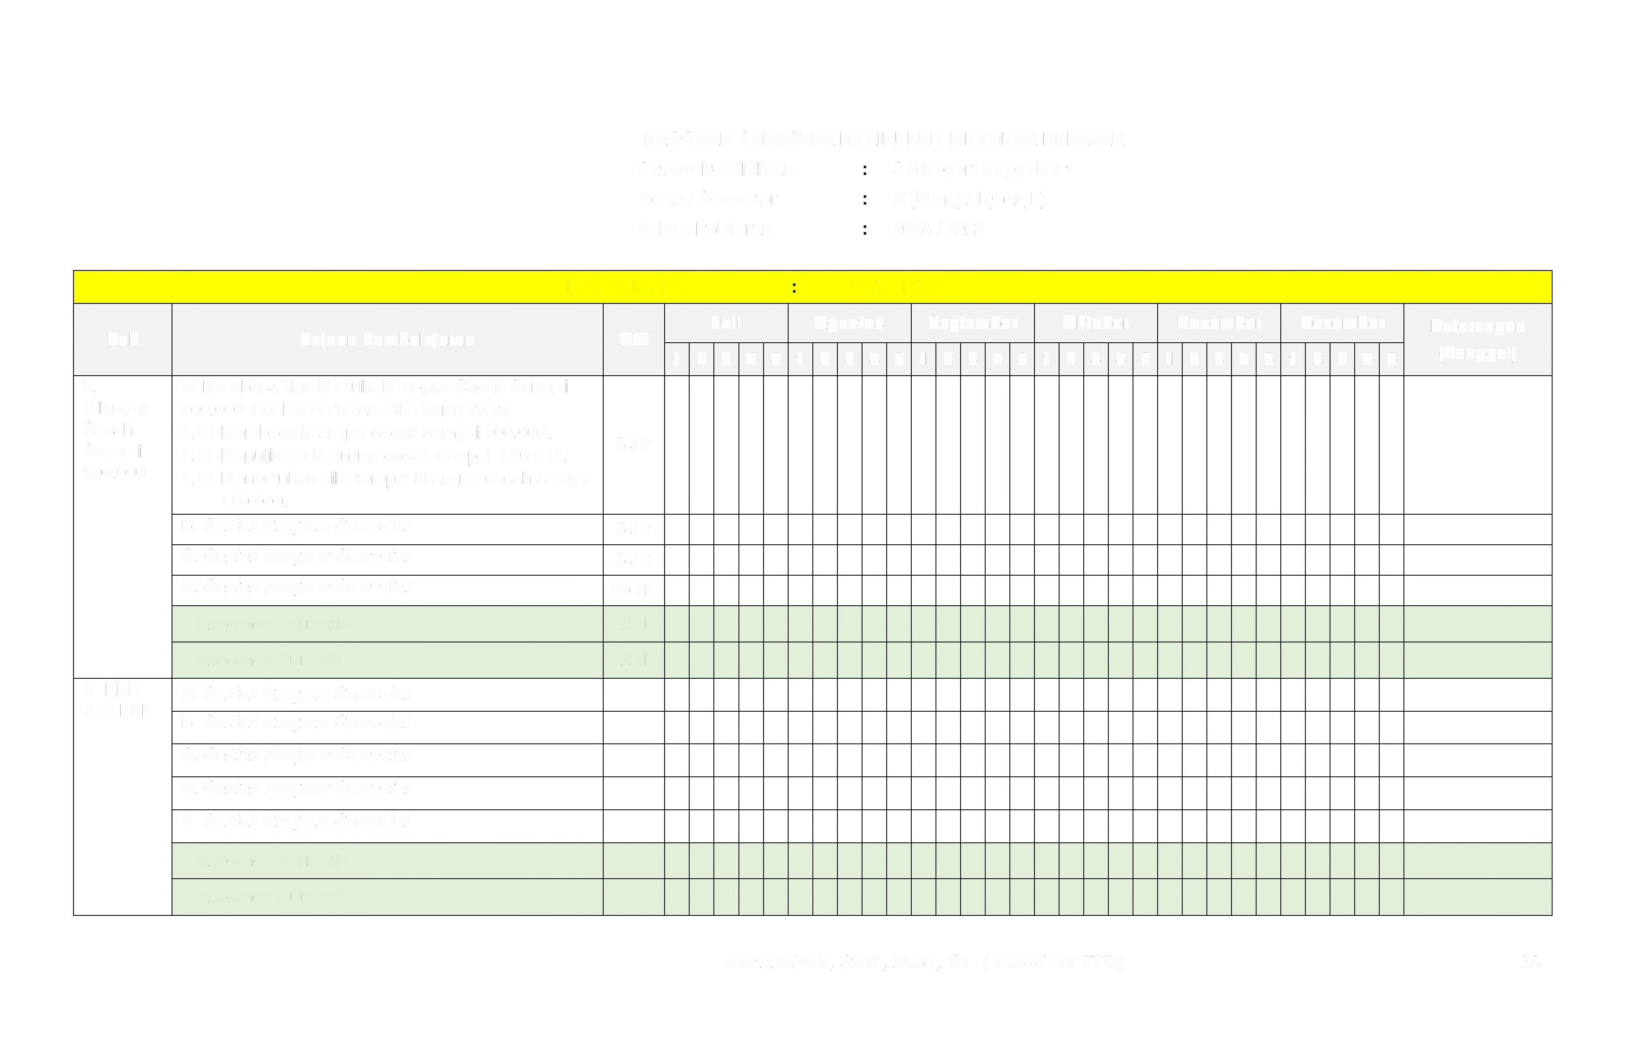

Aris Armianto, S.Pd., M.Pd., Gr. ( 0823-1223-7773) 28
JURNAL HARIAN PELAKSANAAN PEMBELAJARAN
Satuan Pendidikan Kelas / Semester Tahun Pelajaran

SD Negeri Unggulan 1

V (Lima) / I (Ganjil)

2023 / 2024
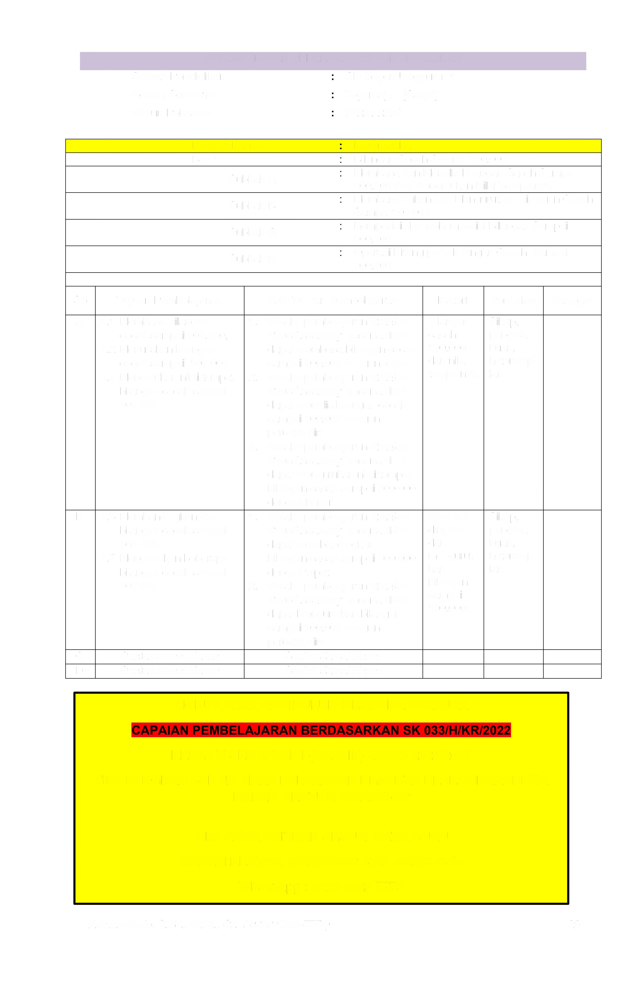

Mata Pelajaran Matematika
Bab 1 Bilangan Cacah Sampai 100.000
Subbab A Membaca dan Menulis Bilangan Cacah Sampai
100.000 dan Menentukan Nilai Tempatnya
Subbab B Membandingkan dan Mengurutkan Bilangan Cacah
Sampai 100.000
Subbab C Komposisi dan Dekomposisi Bilangan Sampai
100.000
Subbab D Operasi Hitung pada Bilangan Cacah Sampai
100.000

Sb Tujuan Pembelajaran Alur Tujuan Pembelajaran Materi Penilaian Tanggal
C |  | Contoh Jurnal Harian |  | sampai 100.000 dengan percaya diri.  Contoh Jurnal Harian
D |  | Contoh Jurnal Harian |  | Contoh Jurnal Harian

A | 1.1 | Membaca bilangan cacah sampai 100.000, | 1. | Melalui pembelajaran Problem  Based Learning, peserta didik | Bilangan cacah | Sikap, pengeta
 | 1.2 | Menuliskan bilangan |  | dapat membaca bilangan cacah | 100.000 | huan,
 |  | cacah sampai 100.000, |  | sampai 100.000 dengan tepat | dan nilai | keterampi
 | 1.3 | Menentukan nilai tempat | 2. | Melalui pembelajaran Problem | tempatnya | Ian
 |  | bilangan cacah sampai |  | Based Learning, peserta didik
 |  | 100.000, |  | dapat menulis bilangan cacah
 |  |  |  | sampai 100.000 dengan
 |  |  |  | percaya diri.
 |  |  | 3. | Melalui pembelajaran Problem
 |  |  |  | Based Learning, peserta didik
 |  |  |  | dapat menentukan nilai tempat
 |  |  |  | bilangan cacah sampai 100.000
 |  |  |  | dengan benar.
B | 1.4 | Membandingkan dua | 1. | Melalui pembelajaran Problem | Memban | Sikap,
 |  | bilangan cacah sampai |  | Based Learning, peserta didik | dingkan | pengeta
 |  | 100.000, |  | dapat membandingkan | dan | huan,
 | 1.5 | Mengurutkan beberapa bilangan cacah sampai |  | bilangan cacah sampai 100.000 dengan tepat | mengurut  kan | keterampi  Ian
 |  | 100.000, | 2. | Melalui pembelajaran Problem | bilangan
 |  |  |  | Based Learning, peserta didik | sampai
 |  |  |  | dapat Mengurutkan bilangan | 100.000

MODUL AJAR KURIKULUM MERDEKA BELAJAR

KELAS V SEMESTER I (GANJIL) TAPEL 2023/2024

FILE LENGKAP SEMUA MATA PELAJARAN BESERTA KELENGKAPANNYA DALAM BENTUK WORD/DOC

FILE SAVA EDITKAN SESUAI DATA GURU DALAM BENTUK WORD/DOC SIAP PRINT OUT WhatsApp : 0823 1223 7773

Aris Armianto, S.Pd., M.Pd., Gr. ( 0823-1223-7773) 29

